D. Leclercq

2005

Edumétrie et docimologie
pour praticiens chercheurs

Editions de l’Université de Liège

Chapitre 6

Analyses édumétriques
de données de recherche

- Edumétrie et recherches en éducation………………………………………….....2
- Les dispositifs édumétriques selon Campbell & Stanley…………………….……6
- La signification statistique d’une mesure …………………………………….…12
- Mesure des progrès : Gain Relatif et Efficacité d’une intervention…………..….21
- La signfication pratique et l’Ampleur de l’Effet…………………………………24
- Lignes de base et cas unique…………………………………………………..…26
- Le phénomène de régression statistique ………………………………………...28
- Le phénomène d’interaction……………………………………………………..29
- Indices édumétriques des questions………………………………………….…..32
- Systèmes d’Evaluation des Performances (SEPIA) et grille de qualité VENTURE…...34
- ETIC PRAD : 8 critères de qualité de SEPIAs…………………………………..36
- L’évolution d’un concept (QCM) en termes d’ETIC PRAD…………………….40

A. Edumétrie et Recherches en Education

Le présent chapitre se profile dans la même perspective que Garon et Théorêt (2005,17) :
« Dans la foulée de l’effort actuel d’édifier une base de connaissances pertinentes aux praticiens de l’éducation (Gauthier et al., 1997 ; Oakley (2002), alors que la professionnalisation du métier d’enseignant requerra de plus en plus d’eux une pratique informée par les preuves (evidence informed practice) (Oakley, 2002), et que la réduction des ressources continuera à exiger des administrateurs une gestion avec obligation de résultats… ».

Ce chapitre vise à instrumenter (conceptuellement) les praticiens-chercheurs que sont les enseignants.
En 1605 déjà, Francis Bacon écrivait que « le développement d’une science dépend de deux types de chercheurs : les pionniers qui extraient le métal précieux, et les forgerons qui martèlent ce métal pour en faire des outils efficaces. ». Les uns et les autres sont indispensables. En effet, il existe plusieurs façons de contribuer au développement d’une science : En voici 7, dans le désordre (l’esprit ne soufflant pas toujours quand on veut, parfois une idée d’instrument précède celle d’un objectif ou d’une méthode, ce qui est contraire à une logique déductive).

1. La définition de problématiques
Une problématique est « un ensemble de problèmes dont les éléments sont liés ». Par exemple, le développement, aux diverses phases de la vie, de l’intelligence (Piaget), du jugement moral (Kohlberg), de l’épistémologie (Perry), des intérêts professionnels (Super).
Autres exemples : les facteurs influençant la motivation scolaire (Pintrich, Viau), l’interaction aptitude / traitement (Cronbach , Snow), les différences interindividuelles de stysles cognitifs (Witkin, Kagan, Riding, etc.), les différences intra-individuelles de style cognitif (Salomon, Leclercq), la mesure des gains d’apprentissage (Lumsdaine, Mc Guigan), l’impact des médias (Schramm, Heidt) ou du travail de groupe (Doise, Perret-Clermont) sur l’apprentissage, la possibilité de simuler par ordinateur (donc en intelligence artificielle) les performances du cerveau humain (Turing, Weizenbaum) ou les processus du cerveau humain (Sougné) ou de créer un « General Problem Solver » (Newel & Simon), l’évolution intergénérationnelle des compétence (Beaudelot et Establet), la « reproduction » transgénérationnelle des différences sociales, de genre (Bourdieu), etc.

2. La définition de concepts et de théories
…et leur illustration via l’observation de la vie de tous les jours ou via des dispositifs expérimentaux. Certains auteurs ont été particulièrement féconds sur ce plan. Piaget, par exemple, qui a conçu et affiné les concepts de schèmes sensori-moteurs, d’assimilation et d’accommodation, la construction de structures mentales, la déséquilibration et la rééquilibration majorante, la décentration cognitive, etc. La fécondité de ce savant a été telle que Battro (1967) a jugé bon d’écrire un « dictionnaire de Piaget », puisant dans l’œuvre du maître des extraits définissant les termes relevés. La subtilité du maître, et l’évolution de sa pensée, n’étant pas en reste, pour le seul mot «schème », il n’a pas fallu moins de 22 citations différentes.
On pourrait établir un hit parade des auteurs qui ont ainsi meublé une discipline, dans l’ordre décroissant des concepts qu’ils ont ainsi ciselé. En psychologie, Freud occuperait sans doute une place de choix. Dans la partie de la psychologie que nous avons jugé « incontournable » pour la pédagogie, nous avons élaboré une telle liste par concept (avec les auteurs) et par auteur (Leclercq, 2005,e), si bien qu’une telle liste peut être réalisée en triant les concepts par auteur ! En pédagogie, on constatera que Bloom et Freinet sont très bien placés.

3. La conception et la mise au point de méthodes d’observation ou de dispositifs expérimentaux
Piaget a conçu et illustré sa « Méthode clinique », Pavlov sa « tour de silence », Skinner sa « cage à rat », Rorhschach ses taches d’encre (et leurs interprétations), Freud les associations libres, etc.
Campbel et Stanley (1966) en ont décrit de nombreux : de Solomon, de Fischer, etc. Les psychologues sociaux, (Festinger, Milgram, Peters, Berkowitz, Leyens, Frydman, etc.) ont particulièrement été inventifs en matière de dispositifs d’expérience (en simple aveugle, en double aveugle, etc.).

4. La conception et la mise en œuvre de méthodes d’intervention.
Skinner et l’Enseignement Programmé, Keller et le PSI , Glaser et l’l’IPI, Barrows et l’APP (ou PBL) de Barrows, Freinet et les plans de travail, Harden et l’ECOS (ou OSCE), ..et nous laissons le soin au lecteur qui ignorerait ces auteurs et ces méthodes d’en prendre connaissance à travers le web, maintenant qu’il dispose de mots-clés.

5. Le développement et la pratique d’outils
Ces outils ont souvent reçu des noms ou des siges et sont parfois plus connus qe leurs auteurs : Buggy (Brown & Burton), Eliza (Weizenbaum), Logo (Papert), Stella (….), Drosolab (Swinnen), LSI (Kolb), PMA (Thurstone), DS (Osgood), etc.

6. Le recueil de données probantes
Ces données (en anglais evidences) visent à permettre de connaître mieux une théorie, une population ou un groupe d’étudiants, ou un seul étudiant, une pratique, un instrument, etc. Elles peuvent être obtenues de façons très diverses, comme nous le montrons sur quelques exemples typiqes ci-dessous.

Pour écrire son célèbre article « The magical number seven », Georges Miller (1956) n’a pas produit les données lui-même : il a rassemblé les données présentes dans plusieurs études, leur a donné une unité commune de mesure (le bit), inspirée de la théorie de l’information, et a ainsi mis en évidence les points communs entre ces diverses données jusque là disparates. Il les a encapsulées dans des formules frappantes («My problem is that I have been persecuted by an integer”), il a fait les liens avec la vie de tous les jours (This number assumes a variety of disguises, being sometimes a little larger and sometimes a little smaller than usual…), et surtout, il a proposé une interprétation des causes (« there seems to be some limitation built into us », et même proposé des mécanismes mentaux compensatoires (le chuncking). On comprend que ce long article, d’une rare densité, soit considéré comme une des pièces fondatrices du cognitiviste. C’est surtout à son (absence d’) explication que des chercheurs subséquents, des décennies plus tard (Sougné, 1999) apporteront d’importants compléments, grâce aux progrès combinés des neurosciences etd e l’intelligence artificielle.

D’autres chercheurs, dans la foulée de Glass (1971), consacrent leur talent à rassembler des données comparables produites par d’autres et en font des méta-analyses (James Kulik par exemple).

Par contre, pour asseoir ses théories sur le développement cognitif, Jean Piaget a produit lui-même (et fait produire par une armée d’assistants dévoués) des protocoles expérimentaux (recourant à sa « méthode clinique » testant ses dires) et des données probantes. Piaget aurait écrit en moyenne quatre pages par jour de sa vie adulte. Il a aussi été dit qu’il lui arrivait d’écrire une idée en terminant sa phrase par « comme l’expérience suivante le démontre…. », laissant une demi page blanche…et le soin à ses collaborateurs de procéder à cette vérification expérimentale. D’autres chercheurs, séduits par les problématiques, concepts et méthodes piagétiennes ont contribué spontanément, partout dans le monde, à accumuler des données et à refaire les expériences princeps, avec une multitude de variantes.

En Sciences de l’éducation, Bloom, afin de vérifier ses théories sur les facteurs susceptibles d’influencer la « Pédagogie de la maîtrise » a aussi bénéficié d’un grand nombre (mérité) de collaborateurs, à Chicago et à travers le monde, qui ont orienté leurs travaux expérimentaux dans ce sens, et ont produit des données expérimentales précieuses, ce qui a débouché sur son fameux livre « Caractéristiques individuelles et apprentissages scolaires » où des tendances stables (ex : la part de variance du rendement expliquée par certaines variables comme les feedbacks, etc. ) sont mises en évidence, ce que dans d’autres disciplines on appellerait des lois.

7. Les recherches-actions ou les actions-recherches

Les deux expressions de ce sous-titre ne sontpas à nos yeux équivalentes. Dans la première (« Recherch-action), la recherche est première. C’est elle qui a motivé la démarche, puis cherché un terrain (d’action) pour se déployer. Dans la seconde (action-recherche), c’est le projet de développement (de formation) des apprenants qui est premier et s’y « greffe » une recherche. C’est surtout de cette deuxième approche, menée sur le terrain et en donnant la priorité à ses contraintes, que nous parlerons maintenant.
Pour contraster encore mieux les deux approches, Crahay (1989) cite Fraisse (1970,100) «Une situation expérimentale (…) crée un milieu artificiel. Son objectif n’est d’ailleurs pas de créer ou de recréer des conditions naturelels et des situations miniatures. La démarche de l’expérimentateur est analytique et il s’efforce de créer les situations le splus révélatrices possibles de l’influence de la variable qu’il étudie ». Crahay (1989, 15) pursuit : « L’objectif de l’éducateur est différent ; il vise à transformer les conduites du sujet…Pour cela, il peut, à l’occasion, recourir à des situations fabriquées, mais son souci sera différent. Il lui faudra, d’une aprt s’assurer que l’environnement créé présente les conditions favorables à l’apprentissage et, d’autre part, s’interroger sur la relation existant entre les situations d’apprentissage qu’il a organisées et les situations d vie auxquelles il prétend préparer l’individu. ».

Dans cette approche (actions-recherches) sont entremêlés plusieurs des apports considérés ci-avant.
Ces travaux sur le terrain, partent du souci des « formés », s’attachent à ce que ceux-ci tirent le plus possible bénéfice des interventions éducatives, et même « à un moindre coût », tant pour eux (le temps qu’ils y passent, les effets secondaires, etc.) que pour le formateur et pour l’état. Souvent ce souci s’accompagne d’une révision des objectifs et/ou des méthodes et/ou des évaluations.
Pourquoi se (re)questionner constamment sur ces points ?
En 1974, Cronbach (traduit par Crahay, 1989) écrivait « Dans dix ans, avec les changements qui interviendront en économie, en morale socilae, dans la structure des familels et dans leurs aspirations, les attitudes de la communauté seront différentes. Le régularités établies en 1970 pourraient se composer très différemment si elles étaient testées à nouveau en 1985. Nous avons tendance à parler de conclusions scientifiques comme si elles étaient éternelles, mais, dans chaque domaine, les relations causales se modifient. »(p.12). Cette révision des objectifs et méthodes se prolonge souvent par le développement de ressources, puis par des essais sur le terrain et des premières observations, débouchant à leur tour sur de nouvelles idées à tous les niveaux.
Touchant quasi tous les aspects de la démarche pédagogique, ces expériences de terrain sont susceptibles d’alimenter la réflexion de nombreux types de lecteurs : la réflexion de théoriciens qui y voient l’application concrète de principes, qui vont citer cette recherche en exemple ou vont augmenter leur liste des « bonnes pratiques » ; la réflexion d’autres praticiens qui s’en inspireront pour modifier leur propre réflexion et leur propre action.
Il y a donc des enseignants-chercheurs, des étudiants-chercheurs (dans leur mémoire ou doctorat), des chercheurs-chercheurs. Tous n’ont pas la même disponibilité temporelle ni les mêmes moyens.
Nous pensons que le souci scientifique principal d’un chercheur « de terrain » (engagé dans l’action-recherche) doit être la validité interne (dans le sens de Campbell et Stanley), laissant à d’autres, par la replication (avec, toujours, des nuances !) le soin d’étabklir la « validité externe ».

Des événements tels que le vote par le parlement d’objectifs de l’éductaion (Décrêt-Mission 1997), la parution des comparaisons internationales de rendement scolaire (PISA), le processus « de Bologne » dans les études supérieures, l’augmentation de la disponibilité (par l’abaissement des coûts) de l’informatique pédagogique et de la télématique, le souci d’imputabilité des responsabiltés dans les services publics, l’exigence de voir apparaître des données crédibles dans les arguments des débats pédagogiques, tous ces événements, donc, amènent à repenser et à réinstrumenter l’éducation. Ainsi, Marianne Poumay (2005) a listé une série de thèmes de recherches que des experts jugent utiles en pédagogie universitaire.

Les pages qui suivent sont destinées à éclairer ceux qui veulent contribuer à recueillir, traiter et communiquer des données probantes, en anglais « evidences ».
Nos pages se sont abreuvées au document de Campbell & Stanley (1966) «Experimental and quasi-experimental designs for research » (84 pages). Nous disons « document » car s’il est paru sous forme de fascicule séparé en 1966 (Chicago : Rand Mc Nally & Co), il avait paru trois ans plus tôt (1963) comme chapitre du livre « Handbook of Research on Teaching » (même maison d’édition) dont Ned Gage est l’éditeur. Le titre de l’article, auto-suffisant dans le contexte du livre, n’a pas été changé quand les 84 pages sont devenues autonomes. Il aurait cependant dû être prolongé par « on teaching and learning ». Heureusement, dans le texte, cette recontextualisation est omniprésente.

A nos yeux, ce document de 1966 de Donald Campbell (Northwestern University) et Stanley (Johns Hopkins University) doit être considéré comme « le » document-repère de la recherche expérimentale en éducation, cent ans après le livre de Claude Bernard (1865) « Introduction à l’étude de la médecine expérimentale ».

Bien que leur article (1963) – livre (1966) s’intitule « Experimental and Quasi-exeperimental designs for research », Campbell & Stanley (C&S) n’accordent le titre de « purement expérimentaux » qu’à 3 des 16 dispositifs, catégorisant même les 3 premiers de « pré-expérimentaux ». Tous cependant constituent des mesures, conçues dans le cadre de l’éducation, d’où notre titre «dispositifs édumétriques », inspiré de l’expression de Carver (1974) dont l’article « Two dimensions of tests : Psychometric and edumetric » est postérieur à l’article de C&S.

En les appelant parfois « C&S », nous utiliserons comme eux un raccourcis d’expression. Nous avons gardé leurs expressions anglaises originales, pour permettre au lecteur de dialoguer de plein pied avec la littérature et les spécialistes mondiaux, dans ce vocabulaire connu.

Notre y ajouterons une synthèse de Garon et Théorêt (2005) sur les méthodes de recherche à cas unique (N=1), qui est une explicitation de certains schémas expérimentaux de C&S.
Nous exposerons rapidement des concepts théoriques très utiles pour une approche édumértique : les notions de Régression statistique, interaction, Ampleur d’effet, Gain relatif, Indices de pertinence pédagogique, etc..
Enfin, à travers quelques exemples, nous utiliserons des indices statistiques non-paramétriques puisés dans l’ouvrage tout aussi célèbre de Sidney Siegel « Non parametric statistics for the behoavioral sciences. » (1956).

Notre apport est de montrer la puissance des représentations grahiques en termes d’aide à l’interprétation (hypothétique) et leur compémentarité avec les indices statistiques traditionnels. Nous présenterons d’ailleurs toujours les graphiques d’abord, pour permettre au lecteur de faire des hypothèses, puis des indices statistiques, psychométriques et édumétriques.

Le présent chapitre constitue le versant théorique du chapitre que nous avons intitulé « Exemples de démarches édumétriques ». L’un illustre l’autre. Nous nous sommes donc permis, dans le présent chapitre d’être assez abstrait.

B. Les dispositifs édumétriques selon Campbell & Stanley

Campbell et Stanley répartissent leurs 16 dispositifs (designs) édumétriques en 3 types :
-les Pre-Experimental Designs (1 à 3)
-les True Experimental Designs (4 à 6)
-les Quasi-experimental Designs (7 à 16)

B1. Leur système de notation (devenu aussi célèbre que les notations mathématiques) est le suivant :
X = l’exposition d’un groupe(ou une personne) à une variable expérimentale ou à un événement

O = une observation ou une mesure (un test par exemple)

Les X et les O d’une même ligne s’appliquent aux mêmes personnes.

La dimension gauche-droite indique l’ordre temporel de la succession des événements.

Les Xs et les Os à la verticale des uns et des autres sont simultanés dans le temps.

R = une attribution aléatoire (Randomization) des sujets à des groupes expérimentaux.

Une ligne de pointillés séparant des lignes superposées °indique des groupes NON constitués de façon aléatoire.

Dans le schéma 2, O X O, les deux O peuvent être des formes parrallèles d’un même test ou strictement le même test (on parle alors de « test – retest).

Dans le schéma 3, les deux O superposés doivent survenir le m^me jour, avec le même instrument, dans les mêmes conditions, bref de façon « standardisée », c-à-d identique pour tous les testés. Le gros problème de cette comparaison est que la seule chose connue « pour sûr » sur le deuxième groupe, est qu’il n’a pas eu le traitement X. Cependant, cette affirmation elle-même est ambiguë car il a pu vivre l’équivalent de ce traitement, soit collectivement, soit individuelement, soit massivement, soit à etites doses. C’est à l’expérimentateur de s’assurer que toutes choses sont par ailleurs égales (le « par ailleurs » voulant dire « à part X »), ce qui n’est as une mince affaire, les humains n’étant pas des rats dont on peut contrôler non seulement les gênes mais les expériences vécues.
C’est d’autant plus difficile à assurer que la situation typique est celle de classes entières (intact groups) qui ont vécu un traitement (X) pendant qu’un autre, souvent dans un autre lieu, ne le vivait pas. Or, que s’est-il passé dans ce deuxième groupe pendant ce temps ? La parade à ce phénomène potentiellement perturbant (pour la validité interne des résultats), ce « facteur invalidant » est l’isolement expérimental, le contrôle de l’ « intra-session history » du groupe (intervention d’un membre, explication d’un encadrant, etc.) pendant la période considérée. Campbell et Stanley contrastent cela avec l’histoire externe (ex : la guerre est survenue entrele pré et le post-test) qui affecte également les deux groupes.
Ces précautions d’isolement expérimental ne résolvent pas le problème de savoir si les deux groupes sont constitué de personnes équivalentes (en QI, en motivation, en prérequis, etc.). Le problème s’aggrave avec les groupes constitués de façon volontaire (ex : séances de préparation à un examen). Et pourtant cette situation est très fréquente entre autres parce qu’elle respecte la liberté des personnes.

Toutes ces considérations justifient l’intérêt des autres schémas expérimentaux, moins « naturels ».

Dès la page 3, Campbell et Stanley (1966) nous mettenbt en garde : « For the usual highly motivated researcher the nonconfirmation of a cherished hypothesis is actively painful…..(due to) inadequate theory…If, as seems likely, the ecology of our science is one in which there are available many more wrong responses than correct ones, we may anticipate that most experiments will be disappointing.”
Quand on s’attend au pire, on n’est jamais déçu.
B2. Les 16 dispositifs décrits par Campbell & Stanley (1966)

Pre-experimental designs |  | Exemple | chapitre
1. One-shot case study | X O | Examens classiques
2. One Group Pretest – Posttest Design | O X O | La défonce | 7
3. Static-Group Comparison | X O  ----------------------  O | RESSAC

True experimental Designs
4. Pretest-Posttest Control group Design | R O X O  R O O | La manif | 7
5. Solomon Four-Group Design | R O X O  R O O  R X O  R O | EDIP | 7
6. Posttest-Only Control Group Design | R X O  R O | Le Crack | 7

Quasi-Experimental Designs
7. Time Series | O O O X O O O
8. Equivalent Time samples Design | X₁O X₀O X₁O X₀O | Crahay
9 Equivalent Materials Samples Design | M_{a}X₁O M_{b}X₀O M_{c}X₁O M_{d}X₀O | Vaches martyres | 7
10. Nonequivalent Control Group Design | O X O  ----------------------  O O | Les deux JTV | 7
11. Counterbalanced Designs | X₁O X₂O X₃O X₄O  X₂O X₄O X₁O X₃O  X₃O X₁O X₄O X₂O  X₄O X₃O X₂O X₁O
12. Separate-Sample Pretest-Posttest Design | R O (X)  R X O
12.a | R O (X)  R X O  -------------------------  R O (X)  R X O
12.b | R O₁ (X)  R O₂ (X)  R X O₃
12c. | R O₁ X O₂  R X O₃
13. separate-Sample Pretest-Posttest Control Group Design | R O (X)  R X O  -------------------------  R O  R O
14. Multiple Time-Series | O O O X O O O  ---------------------------------------  O O O O O O
15. Institutional Cycle Design | Voir C&S
16. Regression Discontinuity | Voir C&S

B3. Validités interne et externe

a) La validité interne

Campbell & Stanley (1966) distinguent les problèmes de validité interne et ceux de validité externe.
La validité interne revient à poser la question : Les traitements expérimentaux ont-ils provoqué une différence dans l’expérience qui a été menée ? Ou d’autres hypothèses rivales (le hasard, d’autres variables ayant provoqué des effets susceptibles d’être confondus avec l’effet du stimulus expérimental étudié. Campbell et Stanley listent 8 classes de variables à contrôler (en plus de la variable expérimentale) pour assurer la validité interne.

1.L’histoire : Les événements qui surviennent entre le pré et le post-test (la guerre, une grève des professeurs, la victoire de l’équipe nationale au championnat, une panne de TV , etc.).
2.La maturation : avec le temps, les capacités, les intérêts, les motivations progressent…ou régressent, certains handicaps guérissent spontanément, etc.
3. Le testing : le fait de passer un (pré) test affecte la connaissances des procédures, des types de questions, etc.
4. L’instrumentation : les effets peuvent être induits par le test lui-même, par le correcteur ou l’observateur (surtout s’il n’est pas le même pour tous)
5. La régression statistique : phénomène mathématique se produisant au post-test quand des groupes ont été sélectionnés sur la base de leurs scores extrêmes (les meilleurs, les plus faibles) lors du prétest.
6. La sélection des sujets dans différents groupes : les volontaires, ceux qui ont accepté, ceux qui étaient accessibles (par téléphone par exemple) ne sont pas forcément représentatifs de l’ensemble de la population…
7. La mortalité expérimentale : ceux qui « disparaissent » entre le pré et le post-test ne sont pas forcément représentatifs également de toutes les catégories de sujets et laissent un échantillon biaisé (les plus persévérants, les plus ….)
8. L’interaction entre la sélection et la maturation. Par exemple, l’affectation à certains groupes peut défavoriser (ou favoriser) certains types de personnes, accélérer (ou ralentir) la maturation, etc…

La validité externe

Elle pose la question de la généralisabilité : ce qui a été observé ici, dans ces circonstances et sur ces sujets est-il valable pour une population plus vaste ? Quatre variables sont à contrôler :

9. L’interaction entre l’intervention (X) et le fait qu’il y ait eu un testing (effet Hawthorne). Il est donc préférable que les observations (O) se fassent « lors du décours normal du processus d’enseignement ».

10. Les interactions entre les biais de sélection des personnes et la variable expérimentale.

11. Les effets des arrangements expérimentaux

12. La réactivité à la multiplicité des interventions (certaines étant irréversibles. Ex : quand on a appris à lire, on ne traite plus les documetns de la même façon, et ce de façon irréversible).

B4. Tableau des sources d’invalidité

Elles sont résumées dans le tableau ci-dessous mais, selon leurs auteurs, Campbelle et Stanley (1966) en perdant les nuances du texte. On trouvera dans le texte original un tableau semblable pour les Plans expérimentaux 7 à 16..
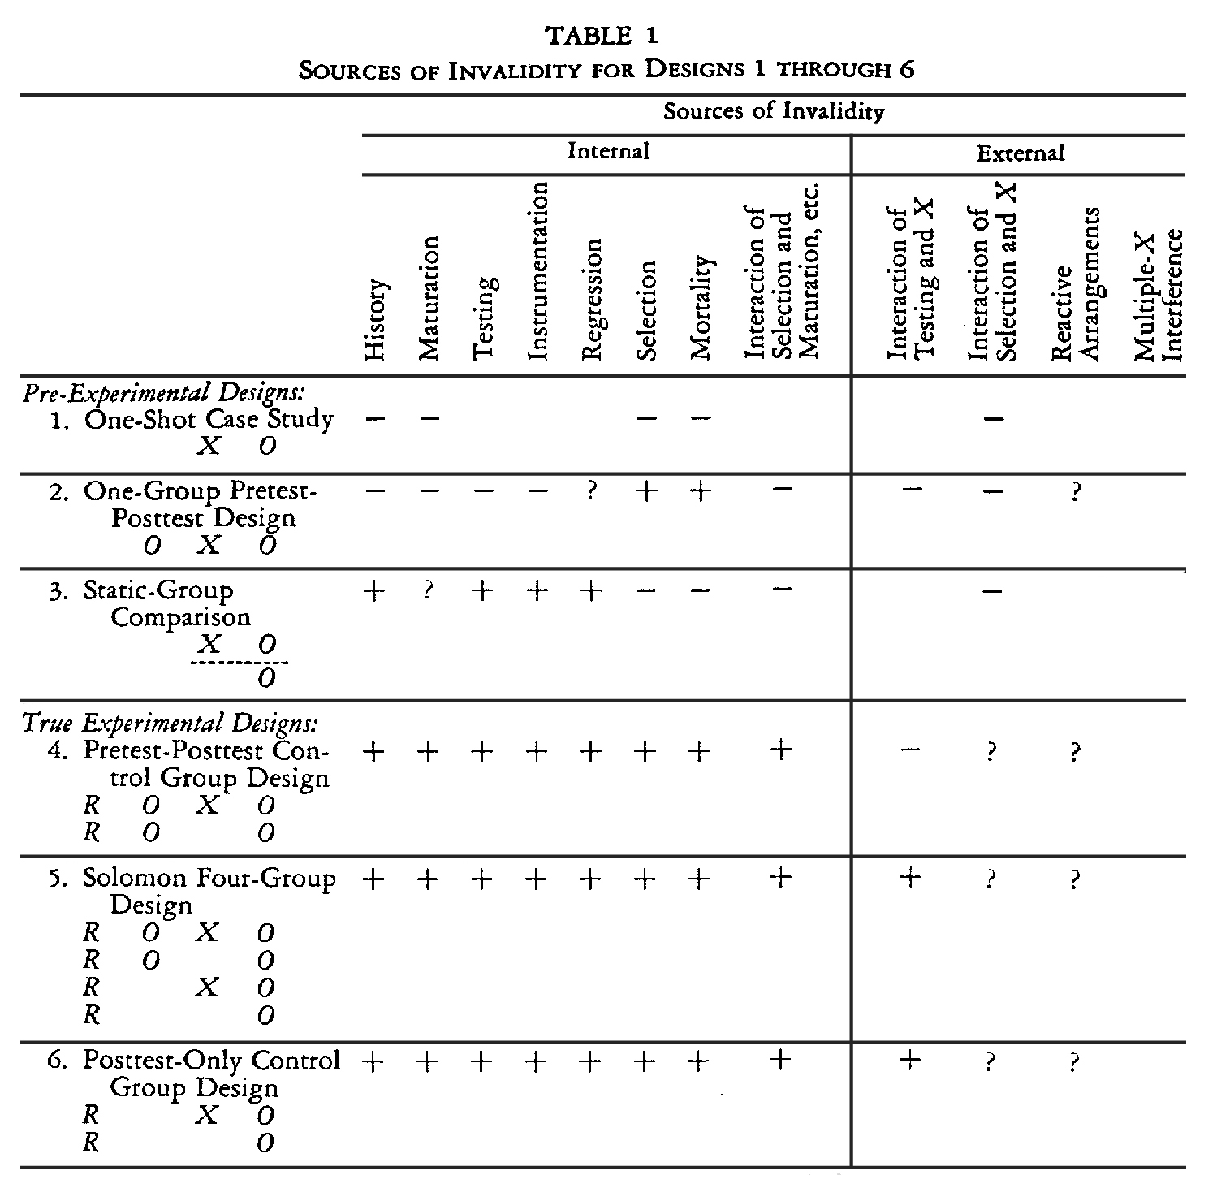

B5. Le piège de l’induction
Campbell & Stanley (1966, 17) rappellent que, conformément au raisonnement de Hume (1711-1776), « nous ne pouvons jamais généraliser ». Ce principe est illustré par l’exemple de la dinde inductiviste de Russell
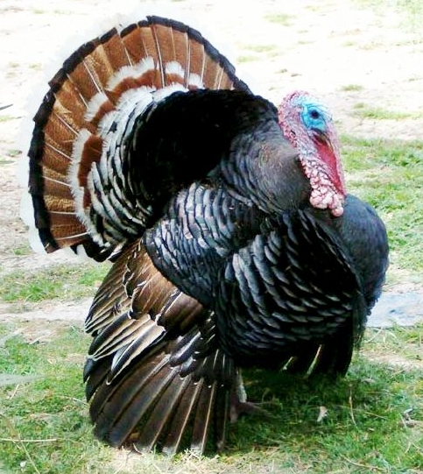
« Dès le matin de son arrivée dans la ferme pour dindes, une dinde s’aperçut qu’on la nourrissait à 9h00 du matin. Toutefois, en bonne inductiviste, elle ne s’empressa pas d’en conclure quoi que ce soit. Elle attendit donc d’avoir observé de nombreuses fois qu’elle était nourrie à 9h00 du matin, et elle recueillit ces observations dans des circonstances fort différentes, les mercredis et jeudis, les jours chauds et les jours froids, les jours de pluie et les jours sans pluie. Chaque jour, elle ajoutait un nouvel énoncé d’observation à sa liste. Elle recourut donc à un raisonnement inductif pour conclure : " je suis toujours nourrie à 9h00 du matin ". Or, cette conclusion se révéla fausse quand, un jour de noël, à la même heure, on lui tordit le cou. Leçon de l’histoire : le raisonnement inductif se caractérise donc par le fait que toutes les prémisses peuvent être vraies et pourtant mener à une conclusion fausse. Si à tel moment la dinde a constaté qu’elle a été nourrie, il se peut toujours que le moment d’après, elle ne le soit pas. L’induction est un raisonnement non fondé logiquement. »
Pour en savoir plus : http://www.philocours.com/cours/cours-theorieexperience.html
B6. La répétabilité

Campbell et Stanley (1966, 18) insistent sur un autre point encore :
« …the successful sciences such as physics and chemistry made their strides without any attention to representativeness (but with great concern for repeatability by independent researchers”).
C’est évidemment la raison pour laquelle un compte rendu de recherché est d’autant plus précieux qu’il fournit suffisammentde precisions sur la procédure, les instruments, etc. pour permettre la vérification par d’autres chercheurs.

B7. Globalité / localité
On pourrait croire que des informations statistiques sont d’autant plus précieuses qu’elles sont calculées sur des grands nombres. Pas forcément. Ainsi, un rofesseurdonné souhate savoir ce que ses 128 étudiants comprennent d’un certain nombre de mots de voabulaire français. C’est pourquoi dans la recherche MOHICAN, chaque section a reçu non seulement la distribution des résultats des 4000 étudiants de la CFRWB, mais aussi la statistique locale.

B8. Les 4 niveaux de mesure
On distingue classiquement 4 niveaux dans la nature des catégories ::

-Les catégories nominales
Les nationalités (italien, français, grec, etc. ) sont des catégories distinctes, qu’il n’est pas question d’ordonner entre elles, de déclarer « français est supérieur à italien ». Ils sont différents, c’st tout. Idem pour les catégories Homme – Femme, ou Football-Basket-ball – Hockey - Tennis, etc.

-les catégories ordinales
Les échelons d’une échelle telle que « Insuffisant – Faible – Passable – Satisfaisant – Bon –Très Bon » Ou « S – M – L XL – XXL » ou les degrés de « l’échelle de Mercalli sur les tremblements de terre » (voir chapitre 3 page 15), qui, bien que numérotés de 1 à 12, n’en sont pas moins ordinaux car il n’y a pas de garantie d’égalité des intervalles entre les différenes catégories. Prenons par exemple les degrés 1, 2 et 3 de cette échelle :
1. Non perçu, sauf par quelques rares personnes, dans des circonstances favorables.
2. Perçu seulement par quelques personnes au repos, dans les étages supérieurs des maisons.
3. Perçu clairement à l’intérieur des maisons ; des autos à l’arrêt peuvent balancer légèrement.

-les catégories métriques (à intervalles égaux)
Une échelle telle que la température a cette propriété : il y a la même différence de degrés entre 10°C et 20°C qu’entre 40°C et 50°C et entre -5°C et +5°C.
Cependant, cette échelle n’a pas de 0 « absolu », car -20°C a du sens. Il n’est par conséquent pas possible d’exprimer les températures en termes de rapports entre elles, du gere « 30°C est 2 fois plus chaud que 15°C ». On voir l’absurdité de calculer de telles relations quand on doit comparer -5°C et +5°C.

-les catégories métriques de rapport
Dans ces actégories, il existe un 0 abslou. Par exemple, la taille, l’âge, la distance, la durée. On peut dès lors dire « 8 mnutes ets une durée 2 fois plus longue que 4 minutes » ou « 1,80m est deux fois plus grand que 90cm », etc.

Voici les opérations logiques et arithmétiques autotisées avec ces divers types de catégories de mesure :
 | Nominales | Ordinales | Métriques d’intervalles | Métriques de rapports
Opérations autorisées | ≠ | ≠ , >, < | ≠ , >, <, +, - | ≠ , >, <, +, -, *, /

Les traitement statistiques autorisés dépendent de la nature de ces catégories de mesures. Les traitements adaptés aux catégories métriques relèventde la statistique paramétrique, et sont décrits dans la plupart des ouvrages de statistique (ex : T. Wonnacott & R. Wonnacott (1995). Statistique, Paris : Economica.

Les méthodes, formules et tables relevant de la statistique non-paramétrique ont été présentés par Sydney Siegel (alors professeur de recherche en psychologie à la Pennsylvania State University, puis à Stanford, mort en 1961) dans son célèbre livre :
« Nonparametric statistics for thebehavioral sciences » (1956).
Nous fournissons ci-après la copie du plan de l’ouvrage qui est aussi le guide pour choisir la méthode de traitement adéquate au type de données.

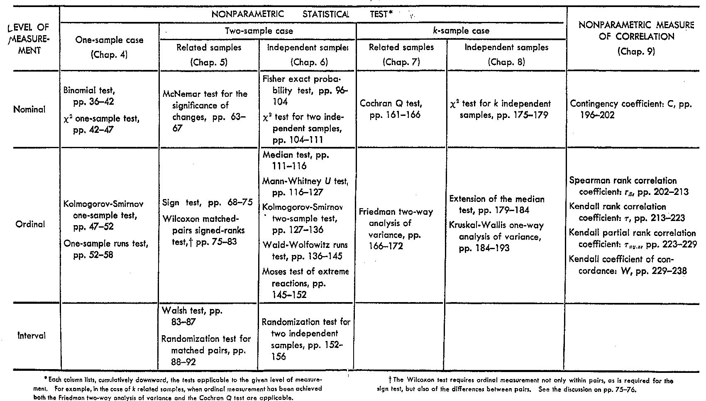

L’université de Lyon propose un logiciel (TANAGRA) facilitant les triatements :

http://chirouble.univ-lyon2.fr/~ricco/tanagra/fichiers/fr_Tanagra_Nonparametric_Statistics.pdf

C. La signification statistique d’une mesure

C1. Pourcentages

1 . Quand peut-on calculer des « pourcents » ?
Si vous demandez à 4 étudiants pris au hasard dans votre université si ils consacrent plus de deux heures par WE au travail universitaire et que 2 répondent OUI et les 2 autres NON, il est correct de dire et d’écrire que « 50% de ces 4 étudiants disent consacrer plus de 2 heures par WE au travail universitaire ». Il est donc permis d’exprimer 2/4 en pourcents, bien que le dénominateur de la fraction soit largement inférieur à 100, mais à condition de mentionner à chaque fois le cénominateur. Ainsi le lecteur peut « retraduire » en nombres. Par exemple, si dans un test comportant 9 questions (NQ = 9), un étudiant a fourni 22% de réponses correctes, cela signifie que l’étudiant en a réussi 2.

2. La question de l’inférence
Si la question posée aux 4 étudiants visait à estimer le pourcentage dans toute la population des étudiants de votre université qui consacrent plus de deux heures par WE au travail universitaire, alors se pose la question de la généralisabilité du pourcenage calculé sur les 4 seulement. Si les 4 étudiants ont été choisis au hasard dans cette population, alors ils constituent un échantillon aléatoire de la population concernée et cela a un sens de se demander dans quelle mesure ce qui a été observé sur cet échantillon peut être « étendu » à la population qu’ils représentent, ou « quelle est la marge d’erreur de cette observation ? ». S’il n’y a pas eu de tirage au hasard, cette question n’a pas de sens. Pour repondre à cette question, on doit d’abord

1. Décider (arbitrairement) quel est le risque de se tromper que l’on accepte de courir, sous forme de « pourcentage de chances de se tromper » (souvent 5%), bref à quel seuil de probabilité (d’erreur) on situera ce que l’on dira

2.Calculer l’Erreur Standard de Mesure (ESM) de ce pourcentage par la formule √pq/N.

3. Calculer les Limites De Confiance (LDC) de ce pourcentage en portant de part et d’autre de ce pourcentage un certain nombre de fois l’ESM (ce nombre de fois dépend du seuil de probabilité (de se tromper) que l’on s’est fixé. Moins on veut avoir de chances de se tromper, plus ce coefficient multiplicateur sera grand.

4. Exprimer (dans un article, à la télévision) l’inférence sous la forme :
«On peut dire, avec seulement 5% de chances de se tromper, que le pourcentage d’étudiants de notre université qui consacre plus de 2 heures d’étude par WE est compris entre 1% et 99%.». Bien entendu, cette proposition fera rire tout le monde, tellement elle est imprécise et donc peu informative. Cependant, à partir des données dont on dispose, on ne peut pas en dire plus !
Voyons maintenant le détail de tout cela.

3. L’Erreur Standard de Mesure
Si on appelle p la proportion (entre 0 et 1) correspondant à ce pourcentage (entre 0 et 100%) et q la proportion complémentaire à p, c-à-d q=1-p, l’erreur standard de mesure (ESM) d’un pourcentage se calcule par la formule √pq/N.
Imaginons qu’un étudiant aie répondu correctement à 2 questions sur les 9 (tirées au hasard) qui lui ont été posées et que nous nous demandons si l’on peut dire qu’il réussirait moins de 50% des questions totales de la banque de questions, on peut calculer l’ESM de 22% par
√((0,78x0,22)/9) = √(0,1716/9) = √0,019 = 0,139 soit 14%.

4. Le seuil de probabilité
On sait que les Erreurs Standard de Mesure se répartissent aléatoirement (selon une courbe de gauss) autour de la Mesure observée. Voici une telle courbe de Gauss qui exprime les chances qu’a la vraie valeur (de la population) d’être à une certaine distance de cette valeur (d’échantillon) observée (dans notre exemple, 22%).
La courbe gaussienne ici à droite montre que
-32% des chances se situent entre la Mesure et 1 Ecart-Type (ET) en-dessous de la Mesure
-32% des chances se situent entre la Mesure et 1 ET au-dessus de la Mesure (on écrit : M+ 1ET).
-64% des chances sont comprises entre M-1ET et M+1ET, et la vraie valeur a donc 18% des chances de se situer en dessous de cet intervalle et 18% de se trouver au-dessus. .
-En considérant la zone qui va de M-1,96 ET à M+1,96 ET, on a 95% de chances de contenir la vraie valeur.
-En considérant la zone qui va de -2,58 ET à +2,58 ET, on a 99% de chances de contenir la vraie valeur.

5. Le seuil de probabilité en psychologie
En psychologie (et jusqu’à présent la pédagogie a fait de même), on considère CONVENTIONNELLEMENT les inférences crédibles comme « celles que l’on peut croire avec seulement 5% de chances de se tromper ». On dit aussi « avec une probabilité de 0,05 de se tromper », et l’on écrit P.05, mais on devrait écrire « Probabilité de 0,05 » car dans « P.05 », le « . » tient lieu de virgule (en anglais).

6. Les Limites de Confiance (LC)
Dans notre exemple où le pourcentage observé est 0,22 (22%) et a une ESM (Erreur Standard de Mesure) de 14%, si l’on travaille à P.05, on a calculé les Limites De Confiance (LDC) comme suit :
-M – (1,96 x 14%) = 22% - 27,44% = -5,44%
-M + (1,96 x 14%) = 22% + 27,44% = 49,44%.
La Limite de Confiance Inférieure = -5,44%. Par respect pour le sens, on se borne à dire « 0%).
La Limite de Confiance Supérieure = 49,44%, soit inférieure à 50%. On peut donc rejeter, avec 5% seulement de chances de se tromper que cet étudiant réussirait 50% des questions équivalentes, tirées au hasard de la même banque de questions, et on peut donc le déclarer en échec sur ce point.
Un autre étudiant qui a réussi 3 questions sur 9 a une Mesure de 33,33% de réussite, avec une ESM de √pq/N, soit 0,155. La limite de confiance inférieure est 3,33% et la supérieure 63,33%. On ne peut donc rejeter l’hypothèse qu’il réussirait 50% des questions équivalentes, tirées au hasard de la même banque de questions. Par contre, on peut rejeter l’hypothèse selon laquelle il en réussirait 65%.
Notre premier étudiant, après 8 questions en avait réussi 2, soit 25% (ou 0,25). L’ESM = 0,153 (15,3%). La Limite de Confiance Inférieure est -5% et la LCS = 55%. On ne pouvait donc pas, sur cette base, rejeter, avec 5% seulement de chances de se tromper que cet étudiant réussirait 50% des questions équivalentes, tirées au hasard de la même banque de questions.

Ce genre de raisonnement sera important dans les situations de testing séquentiel (un examen oral par exemple) où l’examinateur décide de s’arrêter de pose des questions une fois atteinte

C2. Un peu plus sur les pourcentages

7. Pourquoi exprimer les nombres en % ?
Pour une commodité de comparaisons mentales entre plusieurs taux calculés sur des dénominateurs différents. Voir exemple au chapitre suivant dans EDIP.

8. Peut-on laisser tomber les décimales ?
Cela dépend. Dans une délibération en bac ou master universitaire en Belgique, où les notes des professeurs sont données sur une échelle de 0 à 20, on exige souvent que les professeurs remettent des notes entières.
Ce faisant, on fait des hypothèses implicites :
Hypothèse 1 : l’erreur de mesure que fait un professeur quand il évalue un étudiant par une note entre 0 et 20 a une imprécision supérieure à 0,5 point. On se doute que c’est plus ou moins vrai d’un professeur à l’autre ou plutôt d’un-professeur-appliquant-un-système-de-notation à un autre. Certains professeurs, ne serait-ce que parce que les scores à leurs examens sont calculés par ordinateur selon des formules strictes que les étudiants peuvent calculer eux-mêmes à la main, sont obligés, pour fournir des scores en nombres entiers, d’arrondir leurs scores de départ. Arrondir à l’unité supérieure ? Ce qui revient à augmenter de 0,5 point en moyenne par rapport à d’autres systèmes. Tronquer à l’unité ? Ce qui revient à diminuer de 0,5 point en moyenne.
Hypothèse 2 : de toutes façons, pour un étudiant donné, les erreurs vers le haut de certains professeurs seront compensées par des erreurs vers le bas d’autres professeurs. Ce qui est loin d’être prouvé pour TOUS les étudiants.
Hypothèse 3 : Les notes des uns et des autres se consolident pour constituer une grande moyenne et un profil de notes plus important que chaque note individuelle pour prendre une décision de réussite / échec et/ou de mention. Et là, on a raison. Et dans cette perspective, la limitation aux nombres entiers est justifiée.
La justification la plus pertinente, cependant, est de forcer chaque professeur à donner du sens à sa note, un sens compréhensible par les autres membres du jury et qui rende possible des constats du genre : «Cet étudiant a deux notes d’insuffisance grave que même une moyenne élevée ne peut compenser. ». On peut aussi parler d’ »ampleur de déficit » quand on cumule le insuffisances faibles survenues dans des cours différents.

Dans l’exemple ci-dessus (22% de réponses correctes), on a laissé tomber les décimales puisque la précision ne peut pas être plus grande que l’exactitude. En effet, nous venons de voir que 22% signifiait aussi bien 0% que 50%. Dès lors, écrire 22,22% est ridicule parce que sans sens.

9. Nombre de questions et marge d’erreur
Si on avait posé 90 questions et que le pourcentage observé avait été 22%, alors l’ESM aurait valu
ESM = √(0,1716/90) = √0,0019 = 0,043 soit 4%.
L’intervalle de confiance à P.05 irait donc de 14% (LIIC) à 30% (LCI).

Si on avait posé 1000 questions, ESM = √(0,1716/1000) = √0,00017 = 0,013 soit 1,3%.
L’intervalle de confiance (IC) irait de 19,4% à 24,6%. A la télévision, si on annonçait un tel résultat (par exemple pour un sondage électoral), on dirait que le pourcentage estimé est compris entre 19,5% et 24,5%, soit une marge d’erreur de 5% d’erreur. Une plus grande marge exposerait le communicateur au ridicule. Le lecteur comprend pourquoi les sondages expriment toujours le nombre d’interviewés et/ou la marge d’erreur (ce qui revient au même, le dernier ne nécessitant pas de refaire les calculs à partir du premier).

Si on avait posé 2000 questions, ESM = √(0,1716/2000) = √0,000085 = 0,009 soit en pratique 1%.
On voit qu’il faut payer un prix très grand (doubler le nombre de questions) pour gagner peu en exactitude puisque l’intervalle de confiance irait alors de 20% à 24% soit une marge d’erreur de 4% au lieu de 5.

10. Le concept de TAUX.
Plusieurs mots conceptuellement proches sont souvent utilisés l’un pour l’autre.
Précisons :
Part (absolue) : Le parti X occupe la plus grande part du parlement. On peut interpréter qu’il a plus de 50% des sièges, car aucune autre part (en bloc ou par réunion de plusieurs blocs) n’est plus grand que lui. C’est la majorité absolue.
Part relative : C’est le parti qui a la plus grande part des sièges (par rapport aux autres partis : aucun autre parti n’a une part aussi grande que lui, mais cela ne signifie pas qu’il atteint 50% !).
Rapport = fraction (ex : 5/9, une chance sur 20)
Proportion = rapport ou fraction exprimée de façon décimale, entre 0 et 1 (ex : 0,75).
Pourcentage = proportion exprimée en pourcents.
Conceptuellement, ces notions sont proches.

Attention cependant ! Certaines formules mathématiques utilisent (dans des multiplications ou divisions) des proportions (valeurs entre 0 et 1). Elles ne peuvent pas être remplacées par des pourcents !

11. Représentation graphique de taux
Il n’est pertinent d’ajouter un graphique que s’il a une valeur ajoutée par rapport aux données chiffrées (aux nombres). Ainsi, il est souvent encombrant parce qu’inutile de fournir un graphique pour représenter UN pourcentage, que ce graphique soit « en tarte » ou « en bâtonnet » ou sous une autre forme. Ainsi, le graphique ci-contre n’ajoute rien au nombre « 72% de OUI ».

Le graphique ci-dessous est tout aussi dépourvu de valeur ajoutée.

C3. Différences de pourcentages (pour données nominales)
Il arrive souvent que l’on se demande si la différence de pourcentages (de réussite de l’année par exemple) de deux groupes (les garçons et les filles par exemple) est statistiquement significative ou due au hasard. On calcule alors la valeur de Chi carré selon la formule :
Chi 2 = ∑ (Vo-Vt)² / VT
(où Vo = ValeursObservées et Vt = Valeurs théoriques).
et on l’interprète selon une table spéciale des chi 2..
Imaginons un exemple.
Soit 3 sections : Section A : 20 filles dont 10 ont réussi (50% de réussite), et 10 garçons dont 2 ont réussi (20% de réussite)
Section B : 40 filles dont 20 ont réussi (50% de réussite) et 20 garçons dont 4 ont réussi (20% de réussite).

On calcule la signification statistique des différences entre les deux pourcentages (filles-garçons) par le calcul de la valeur du chi carré et la comparaison de cette valeur avec la table des chi carrés.

Section A
 | Tableau | 1 (Vo) |  |  | Tableau | 2 (Vt)
 | Filles | Garçons | Total |  | Avant | Après | Total
réussite | 10 | 2 | 12 | oui | 8 | 4 | 12
échec | 10 | 8 | 18 | non | 12 | 6 | 18
Total | 20 | 10 | 30 | Total | 20 | 10 | 30

Procédure de calcul :
Dans le tableau 1, on introduit les 4 valeurs observées (Vo) de base : 10, 2, 10, 8. On calcule ensuite les totaux marginaux (20, 10, 12, 18) et le Grand Total (30)
On constitue alors le tableau 2 (dont les totaux marginaux sont les mêmes que ceux du tableau 1), qui contiendra les 4 valeurs théoriques (étant donné les totaux marginaux). Ces valeurs théoriques (Vt) sont calculées comme suit :
Vt (Filles, Réussite) = (Total Filles x Total Réussites) / Grand Total = (20 x 12) / 30 = 240/30 = 8
On procède de même pour les 3 autres Vt et on obtient 4, 12, 6.
On calcule les écarts (peu importent les signes )entre les Vt et les Vo : 2, 2,2,2.
On calcule les carrés de ces écarts : 4, 4, 4, 4.
On divise ces carrés par les Vt et on en fait a somme :
(4/8) + (4/4) + (4/12) + (4/6) = 0,5 + 1 + 0,33 + 0,66 = 2,5
Interprétation : On compare cette valeur du chi carré = 2,5 aux valeurs-seuils dans la table des chi-carrés. A P.05, il faut dépasser 3,84 et à P.01 il faut dépasser 6,64 pour pouvoir rejeter l’hypothèse que la différence est due au hasard (avec respectivement 5 et 1% de chances de se tromper), ce qui n’est pas le cas ici.
Section B
 | Tableau | 1 (Vo) |  |  | Tableau | 2 (Vt)
 | Filles | Garçons | Total |  | Avant | Après | Total
réussite | 20 | 4 | 24 | oui | 16 | 8 | 24
échec | 20 | 16 | 36 | non | 24 | 12 | 36
Total | 40 | 20 | 60 | Total | 40 | 20 | 60

On calcule les écarts (peu importent les signes )entre les Vt et les Vo : 4, 4, 4, 4, 4.
On calcule les carrés de ces écarts : 16, 16, 16, 16.
On divise ces carrés par les Vt et on en fait a somme :
(16/16) + (16/8) + (16/24) + (16/12) = 1 + 2 + 0,66 + 1,33 = 5
Interprétation : On compare cette valeur du chi carré = 5 aux valeurs-seuils dans la table des chi-carrés. A P.05, il faut dépasser 3,84 et à P.01 il faut dépasser 6,64 pour pouvoir rejeter l’hypothèse que la différence est due au hasard, ce qui est le cas ici à P.05, mais pas à P.01.

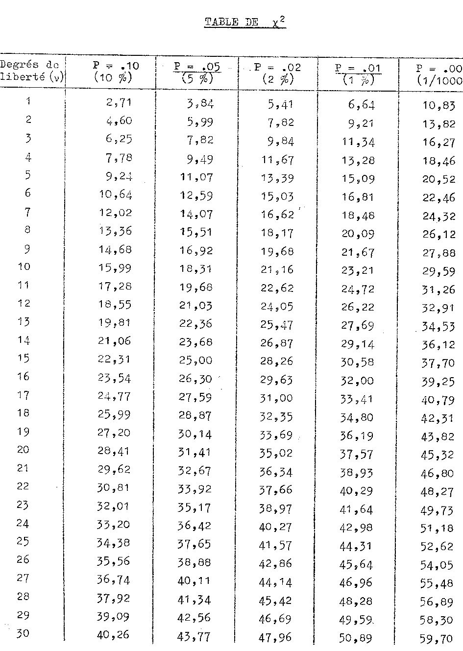

C4. Différences de moyennes pour données métriques

A. Pour échantillons indépendants (non appareillés)

((N₁+N₂-2).N₁N₂)
t = (M₁-M₂) .
((N₁.var₁ + N₂.var ₂).(N₁+N₂))

Exemple pour 2 groupes (Le Crack, « Mêmes arguments ? »:

((64+61-2).64.61)
t = (-0,426- (-0,5) .
((64. 3,92 + 61.4).(64+61))

t = -0,926 . 7,76 = -0,926 * 2,79 = -2,58

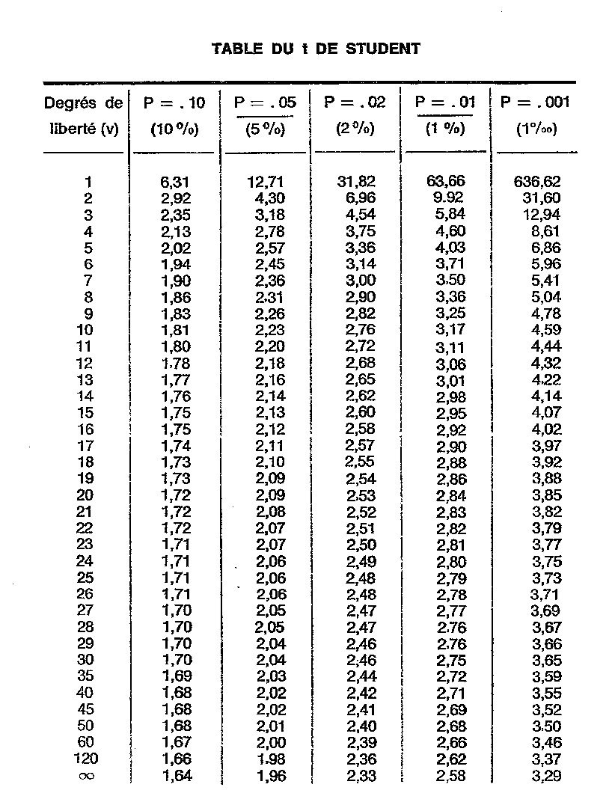
On consulte la table des t à N₁+N₂-2 degrés de liberté, soit ici 124. Pour 120 ddl, le t critique vaut 1,98 à P.05 et 2,62 à P.01. Ces deux valeurs sont dépassées. La différence est donc significative à P.01.
B. Pour échantillons apareillés

t = Md / (ETd / √N)

où
Md = Moyenne des différences entre les deux notes d’une même personne

ETd = Ecart-type de ces différences

N = Nombre de sujets (donc de différences).

On consulte la table de t pour N-1 degrés de liberté.

C5. Différences de Médiane pour données ordinales

Quand les données sont ordinales, on se demande si les distributions sur l’échelle sont les mêmes dans deux groupes.
Dans l’exemple « Le crack » (chap. 7), deux groupes « ^présensibilisés » à leur insu (dans des directions opposées) ont visionné un même extrait TV (Reportage sur la lutte anti-drogue à New York) puis ont répondu à des questions en choisissant un des 6 échelons d’une échelle d’attitude (ici allant de -3 à +3, sans valeur centrale 0). On peut discuter de savoir si une telle échelle peut être considérée comme une échelle métrique d’intervalles égaux (ce que nous pensons) ou non (ce que pensent d’autres, plus « rigoristes ». Dans ce dernier cas, on s’interdit de calculer le test de t pour différences de moyennes (nous le ferons quand même ci-après) et on s’impose de calculer le test du Médian ou de la Médiane (Mé) par une procédure (Siegel, 1956, 111-116). que nous illustrons sur la question « Mêmes arguments ? » de l’exemple « Le Crack ».

On part des deux distributions (colonnes Defav. et FAv). On calcule le Total des deux distributions combinées (3° colonne), puis ce total cumulé (4° colonne). Le total combiné des personnes étant 125, c’est le 62,5 ième étudiant qui est au milieu de la distribution et détermine le Médian. Ici, -1. On constitue alors les cellules des nombres de cas qui, dans chacune des deux distributions, sont au-dessus du Médian (cellules A et B) et sont en dessous du Médian (cellules C et D).
On traite ensuite ces cellules non pas selon le selon le chi carré classique (Siegel,1956, 104-111), mais le chi 2 corrigé.

Ce qui permet de rejeter l’hypothèse nulle (et d’accepter qu’il y ait une différence) avec 1% seulement de chances de se tromper (pas 1‰).

Nous avons calculé le T de Student pour échantillons non appareillés (voir exemple en C4 ci-dessus) et on obtient un t de 2,58.
On consulte la table des t pour Ndl = N1+N2-2 soit 123.
Pour 120 dl, les valeurs-repères sont : P.05 P.01 P.001
1,98 2,62 3,37
Ce qui permet de rejeter l’hypothèse nulle (et d’accepter qu’il y ait une différence) avec 5% seulement de chances de se tromper (pas 1%).

On aurait pu utiliser le U de Mann-Whitney (Siegel, 1956, 116-127), qui demande que les scores des deux séries mélangées soient remis en ordre (merci Excel !!!!).

On aurait pu utiliser le test de Kolmogorov-Smirnov (Siegel, 1956, 127-136).

Il s’agit d’abord de constituer les fréquences (en %) cumulées (%cumul) et de calculer, catégorie par catégorie, les Différences, puis, parmi elles,, repérer la Différence maximale (Dmax), ici 0,264).
Ceci est représenté à la fois sur le tableau et dans le graphique (en ogive).
On calcule ensuite la valeur de √ ((N1+N2)/(N1*N2)), ici 0,179, que l’on multiplie par le coefficient lié au seuil de probabilité souhaité (1, 36 ou 1,63, etc. ). Ex : 1,36 * √ ((N1+N2)/(N1*N2))

Les seuils de Dmax sont P.10 P.05 P.01 P.005 P.001 (Siegel, Table M, p. 279)
1.22 1.36 1.63 1.73 1.95

La valeur du Dmax observée étant 0,264, elle est supérieure à la valeur 0,243 à dépasser pour P.05 mais pas à 0,331 à dépasser pour P.01.
On peut donc dire, avec 5% de chances seulement de se tromper, qu’il y a une différence.

Attention ! Le test de KS est très sensible au nombre de catégories (ici 6, le minimum que nous recommandons). « In the use of the KS test on data for which the size and number of intervals is arbitrary, it is well to use as many intervals as are feasible. When too few intervals are used, information may be wasted. That is the maximum vertical deviation D of the two cumulative step functions may be obscured by casting the data into too few intervals.” (Siegel, 1956, 128).

Notre commentaire sur les 5 façons de « tester » la signification des différences :
Ces calculs très longs confirment ce que nous disait notre examen visuel : la différence est statistiquement significative (à P.05 au moins dans tous les cas). L’examen visuel dit plus sur l’ampleur de la différence, et dit moins sur le risque d’extrapoler à partir d’un nombre insuffisant d’observations.

Mesure des progrès :

Gain Relatif et efficicacité d’une intervention

D1. Le continuum arithmétique-statistique-psychométrie-édumétrie

L’édumétrie, expression probablement forgée par Carver (1974), désigne les objectifs, concepts, méthodes, procédures et données appliquées à la mesure en éducation.

L’édumétrie ne s’oppose pas à la psychométrie, et celle-ci ne s’oppose pas à l’arithmétique ou à la statistique. Nous illustrerons ce principe par la notion de « données » (ou normes ou références) typiques de chacun de ces champs.

La courbe de Gauss est une « donnée » précieuse à la statistique lorsqu’il faut opter pour une interprétation du caractère fortuit ou non (signification statistique) d’une observation.

Les performances de groupes d’âge de référence à des tests (par exemple d’intelligence) sont des données précieuses pour la psychométrie pour décider de la position d’une personne sur une échelle des QI : est-ce un débile mental léger ou profond ? (signification psychométrique).

Les ampleurs habituelles des gains dans les classes sont des « données » utiles à l’édumétrie pour décider du caractère satisfaisant ou non, rentable ou non, utile ou non de l’ampleur des gains au regard des investissements en temps, en personnel, en argent, etc.( « signification pratique » comme l’appelle Kirk (1997).

Ce sont les questions (la nature de la signification), les références et les instruments qui diffèrent…mais légèrement, et en s’appuyant l’une sur l’autre : la statistique sur l’arithmétique, la psychométrie sur la statistique et l’édumétrie sur la psychométrie.
D2. Progrès individuels,
gains et pertes relatifs

Soit une épreuve sur 20 points (Max). Le Minimum possible est 0. Imaginons que l’élève X ait obtenu 10 points au PRETEST et 15 points au POST-TEST

Min | Pré | Post | Max
 | Gain
0 | 10 | 15 | 20

Le Gain observé = POST - PRE
Ici, G = 15-10=5

Le Gain possible = Max - PRE
Ici, GP = 20-10=10

Gain Relatif (GR)=
(Gain / Gain Possible)*100

Ici, GR = (G / GP)*100
= (5 / 10)*100 = 50%.

Min | Post | Pré | Max
 | Perte
0 | 12 | 15 | 20

La Perte observée (toujours négative) :
P = Post - Pré
Ici, 12-15 = -3

La Perte possible = PRE – Min
Ou = PRE
Ici, = 15 – 0 = 15

Perte Relative =
(Perte / Perte possible)*100

Ici, PR = (-3 / 15)*100 = -20%

Le concept de Gain Relatif a été utilisé par Lumsdaine et al. (1949) et repris par Mc Guigan (1967) et D’Hainaut (1971)

Attention !
La moyenne des GR n’est pas le GR moyen !
D3. Edumétrie, progrès, évaluations critérielle et ipsative

- Progrès et évaluation critérielle
Le positionnement d’un apprenant vis-à-vis d’une matière, d’objectifs, d’exigences propres à cette matière est une approche typiquement édumétrique. On sait que l’approche critérielle (typique de l’édumétrie) se distingue de l’approche normative (typique de la psychométrie) par le fait qu’elle compare les performances de l’apprenant non pas à celle des autres membres du groupe, mais à la performance idéale ou à la performance attendue (plus « réaliste » que l’idéale).
Elle est précieuse dans la mesure des gains et indispensable dans la mesure des gains relatifs. Elle est liée aux questions de plancher, de plafond, de coupure, et de signification pratique des différences.

- Progrès et Evaluation ipsative

Cette évaluation porte sur les modifications intra personnelles, prenant l’apprenant (sa performance au prétest) comme la référence à lui-même (au post-test).

Ainsi, son gain relatif ne sera calculable que par rapport à son gain possible (qui lui est particulier). Ce type de référence est appelée ipsative (par opposition à « normative »). On voit qu’il ne faudrait pas confondre

« auto-administration et auto-correction » (évaluation par soi-même),

« auto-estimation ou auto-jugement » (évaluation de soi-même)

et évaluation ipsative (évaluation par rapport à soi-même ou avec soi-même comme repère, comme norme).
D4. Indices édumétriques des questions

Divers auteurs ont proposé des indices édumétriques reflétant la sensibilité à l’intervention (modifications entre le pré et le post-test).
Ces indices seront expliqués à partir d’un exemple concret où 89 élèves ont répondu à deux questions : avant (5% de 600 =) et après (4% de 800 =) une remédiation (PACELBRO). On remarquera que ce sont des questions parallèles sensées représenter un type de difficulté répertoriée par A. Bonboir (1960). Voici la répartition des situations, appelée « matrice des effets » avec ses codes (R=Réussite et E = Echec) :

Les noms soulignés sont de Tourneur (1974, 2, 228), en italique gras de nous. On y reconnaît :
Indice d'aberrance = RE/R.
= 8/54 = perte relative (PR) = 15%

Indice d'adéquation spécifique = ER / E.
= 24 / 35 = gain relatif (GR) = 69%
De Ketele a proposé des indices semblables sous l’acronyme MUCER. (voir ci-après).

Voici les effets pour non pas une question mais un type d’erreurs (dites de « distraction ») sur 20 questions du même test :
GR = 18% et PR = 19%.

Le PACELBRO n’a donc eu aucun impact sur ces erreurs ‘de distraction’.
D5. Indices MUCER de DeKetele

En septembre 2000, aux Facultés des Sciences Agronomiques de Gembloux, Vincent Minet
(http://66.249.93.104/search?q=cache:2K0vT85fA5AJ:www.ens.ucad.sn/aipu/th_4.pdf+MUCER&hl=fr)
a présenté aux étudiants entrant dans la faculté un test de 25 questions. Voici un extrait de son texte :
« Un mois après le premier cours et le test initial de la rentrée 00/01, les étudiants ont à nouveau été amenés à répondre à 25 questions (les meilleures selon les r.bis) faisant déjà partie du premier test. Ce post test, toujours réalisé dans les mêmes conditions que pour un examen, n'avait pas été annoncé aux étudiants. L'analyse des réponses données par chaque étudiant à chacune des questions aussi bien en pré test qu'en post test permet d'évaluer par la méthode MUCER (De Ketele, 1980) la rentabilité pédagogique des mises à niveau et remédiations proposées en début d'année.
Le tableau 2 résume en 5 indices cette analyse. Les valeurs moyennes pour la maîtrise finale, l'utilité de
l'apprentissage, l'efficience et la rentabilité sont respectivement de 71, 46, 56 et 64% qui correspondent à des valeurs pertinentes dans le cadre d'une pédagogie classique, le point de repère étant 50% pour chacun de ces indices.

Tableau 2.
Indices d'évaluation selon la méthode MUCER du travail (mises à niveau et remédiations) réalisé avec l'ensemble des étudiants (n = 163) durant le premier mois de l'année 00/01.
M: maîtrise finale (prop. de réponses correctes (+) en post test ) | 0,71 | 0,50
U: utilité de l'apprentissage (prop. de réponses incorrectes (-) en pré test | 0,46 | 0,50
C: conservation des acquis (nombre de ++ divisé par nombre de + en pré test) | 0,84 | 0,90
E: efficience du travail réalisé avec les étudiants (nombre de -+ divisé par nombre de - en pré test) | 0,56 | 0,50
R: rentabilité du travail réalisé avec les étudiants (moyenne des 4 indices ci-dessus) | 0,64 | 0,50

1
Le 28/10/00 (25 questions identiques au pré test). 2
Le 26/09/00 (25 meilleures questions selon les r.bis).
3
1ère session (42,3 % de réussite)
1ère et 2ème session (53,6 % de réussite)

Figure 3.
Efficience des mises à niveau et remédiations proposées durant le premier mois de l'année 00/01 à 163 étudiants

0,7
0,65
0,6 0,50

0,5 0,49

0,4

0,3

0,2

Faible (<0,40) Moyenne Elevée (>0,50)
N 46 50 67
Utilité de l’apprentisage

« Dans l'ensemble, le travail réalisé durant le premier mois de l'année correspond bien à une démarche pédagogique rentable. En termes de maîtrise finale, nous arrivons même, avec 71%, à faire presque de la pédagogie qualifiée de maîtrise selon Bloom, le point de repère étant 75%.
Deux remarques concernant ces résultats (tableau 2):
- avec une valeur de 84%, la conservation des acquis est étonnamment faible, elle devrait normalement être supérieure à 90%;
- l'utilité moyenne de l'apprentissage n'est pas très élevée (46%), il faut rappeler que l'objectif est ici d'homogénéiser vers le haut autant qu'il se peut le niveau initial des étudiants et que les compétences évaluées sont des pré requis.
Il est certain que le niveau des compétences en chimie à la rentrée et donc l'utilité de l'apprentissage des pré requis diffèrent largement d'un individu à l'autre. Si on répartit les étudiants en trois groupes selon que l'utilité de l'apprentissage est pour eux faible (< 40%), moyenne (de 40 à 50%) ou élevée (> 50 %), on constate à la figure 3 que l'efficience du travail réalisé ne fait que diminuer (respectivement 65, 58 et 49%) avec l'augmentation de l'utilité! On sait maintenant, et pour une fois chiffres à l'appui, dans quelle mesure notre travail pédagogique de début d'année, qui rappelons-le dans l'ensemble donne de bons résultats en termes de maîtrise, profite d'autant moins aux étudiants qu'ils en ont davantage besoin. ».

E. Signification pratique et Ampleur de l’Effet

E1. La signification pratique
des différences


Dans son article « La signification pratique, un concept dont le temps est venu », Kirk (1996) rappelle que durant ces 70 dernières années, la recherche expérimentale en psychologie a été dominée par le concept de « signification statistique », c-à-d l’estimation des chances de se tromper en affirmant que l’existence d’une différence observée n’est pas due au hasard, bref en « rejetant l’hypothèse nulle » (qui signifie « il n’y a pas fondamentalement de différences, même si, par suite d’erreurs d’observation, on en constate »). D’habitude, en sciences humaines, on se fixe 5 chances sur 100 de se tromper (aussi appelé P.05). Au-delà de ces chances, on « ne peut pas rejeter l’hypothèse nulle ».

Avec Tukey (1991) et Cohen (1994), Kirk souligne le caractère rituel de cette approche. Il cite (p.748) Rosnow et Rosenthal (1989) : « Dieu aime P.06 quasiment autant que P.05 ». En outre, pour lui, un grave danger réside dans l’interprétation erronée de bon nombre de chercheurs que l’impossibilité de rejeter l’hypothèse nulle en est une confirmation (il n’ y a pas de différences).
En contrepoint, il recommande de s’intéresser à l’ Ampleur de l’effet (qu’il appelle Effect magnitude, par les formules de Gene Glass (1976), de Larry Hedges (1981) ou de Jacob Cohen (1988). Ce dernier attirait l’attention sur le même problème en 1994 par son article « The earth is round (P.05) ».

E2. L’Ampleur de l’Effet (A.E.)
la formule de Glass

Pour Gene Glass (1971),

Mille doctorats sont muets
si personne ne les a lus…
Les données sont dans les livres,
mais les savoirs sont
dans les cerveaux des humains,

C’est pourquoi Glass auteur s’est attaché à donner une vision résumée de nombreux travaux expérimentaux rapportés par la littérature portant sur un même objet (par exemple comparaison d’une méthode innovante par rapport à la méthode traditionnelle) mais avec des instruments différents, donc avec des résultats numériques difficiles à comparer entre eux.
Par « méta-analyse » Glass (1976) désigne le regroupement des résultats de plusieurs études en un indice unique (une moyenne), après avoir ramené les données observées à une même échelle, appelée Ampleur de l’Effet (Effect Size) ou AE.
L’A.E. est exprimé en notes standardisées, c’est-à-dire réduites à l’écart-type des résultats du groupe témoin.

Donc, chaque fois que l’on compare les résultats d’un groupe expérimental (e) à ceux d’un groupe témoin (t), la différence entre les deux moyennes (M_{e} - M_{t}) est rapportée à l’écart-type des scores du groupe témoin (σ_{t}) dans la formule de Glass ou des deux groupes rassemblés dans la formule de Hedges

M_{e} - M_{t}
A.E. = ⎯⎯⎯
σ
E3. Ampleur de l’Effet et réussite

L’A.E. est donc exprimée en « unités d’écart-type ». Le schéma ci-dessous montre la courbe théorique d’un groupe témoin (en gras) et celle d’un groupe expérimental (en pointillés), et dont les deux moyennes sont éloignées d’un écart-type :
(M_{e} - M_{t}) / σ_{t} = +1

Imaginons que l’on ait fixé le score de coupure à -1 écart-type de la moyenne du groupe témoin. Par la loi normale réduite, nous savons que 16 % du groupe témoin échouent.(portion « gauche », détachée de la courbe).

Le décalage du groupe expérimental (A.E. = +1) est tel que 3,5 % seulement de ses étudiants échouent. Cette différence « en vaut la peine ». Si l’A.E. n’avait été que de +0,5, le taux d’échec eut été 9,5 %.
Si l’ampleur de l’effet dans le groupe expérimental n’avait été que de 0,1, alors 14,5 % des étudiants échouent. On peut se demander si l’énergie additionnelle (temps, argent) consentie pour l’expérience n’aurait pas pu être mieux investie !

E4. Ampleur de l’Effet et années scolaires

Glass, McGaw et Smith (1981, p. 103) ont proposé de discuter en termes d’unités exprimées en « grades » (aux USA, ce terme désigne les années scolaires).
Leur raisonnement est que, par définition, l’élève moyen « gagne » dix mois de compétence durant une année scolaire. Or, par ailleurs, on a constaté que dans la plupart des tests de rendement à l’école primaire, l’élève moyen d’une classe (par exemple la 4e primaire) a un score supérieur d’un écart-type par rapport à l’élève moyen de la classe inférieure (par exemple la 3e primaire).
Par conséquent, l’Ampleur de l’Effet (A.E.) d’une année d’enseignement au niveau primaire est grosso modo de +1, et donc celle d’un mois est, en moyenne, de +0,1.
E5. Quelques A.E. moyennes
de méta-analyses célèbres

L’enseignement individualisé (Ens. Ind.), comparé au traditionnel collectif présente les A.E. suivants (les nombres d’études sont indiquées entre parenthèses.
+ 0,12 (51) au primaire (Hartley, 1978)
+ 0,11 (51) au secondaire (idem)
+0,60 au supérieur (Kulik, 1981)

Bangert et al. (1983) relèvent, pour l’Ens. Ind., les A.E. moyens suivants :
+0,10 (49) pour le rendement
+0,14 (14) pour l’attitude v-à-v de la matière
+0,26 (4) pour la pensée critique
+ 0,26 (4) pour l’estime de soi.

Bangert et al. (1985) relèvent, à propos du rendement des Utilisations Pédagogiques de l’Ordinateur (UPO) dans le primaire et le secondaire
+0,40 (9) pour l’Ens. Géré par Ordinateur
+0,36 (17) pour l’Ens. Assisté par Ordinateur
+0,07 (16) pour l’Ens. Enrichi par Ordinateur

Pour les études anciennes (25), la moyenne d’A.E. est 0,12 et pour les plus récentes (après 1975, soit 17), de +0,45.
De même, l’A.E. varie selon les compétences des étudiants :
- brillants : +0,24 (4)
- moyens : +0,13 (4)
- faibles : +0,46 (4)

Sur l’attitude vis-à-vis de l’ordinateur, l’A.E. moyen est +0,62 (4)
Cela confirme la méta-analyse de Kulik et al. (1984) sur 28 études où l’EAO a une A.E. de +0,55 pour les élèves faibles et +0,06 pour les brillants.

Divers auteurs (voir Leclercq, 1996) rapportent les A.E. de mathématiques de +0,14, +0,30, +0,38 et 0,47 mais une A.E. de +0,07 en langues.

F. Lignes de base et cas unique (N=1)

F1. Les plans expérimentaux à cas unique

Comme Garon et Théorêt (2005), Gauthier et al. (2004) et Schmidt et al. (2003), nous pensons que la professionnalisation de l’enseignement passe nécessairement (entre autres) par des méthodes de recherche qui répondent aux questions des praticiens.

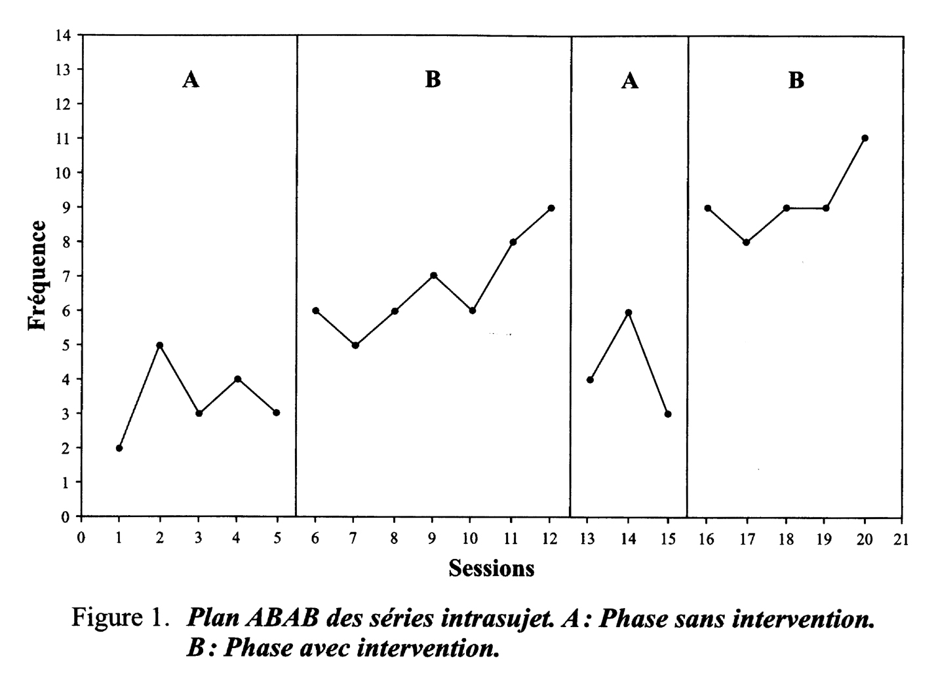
Dans ce cadre, ces deux auteures rappellent une méthode de recherche, théorisée par Kratochwill & Lewin (1992) et expérimentée avec fécondité par Crahay et al., 1997) se contentant d’une seule personne ou d’un très petit groupe, dans leur article « Re-connaître les plans à cas unique en sciences de l’éducation », une méthode.

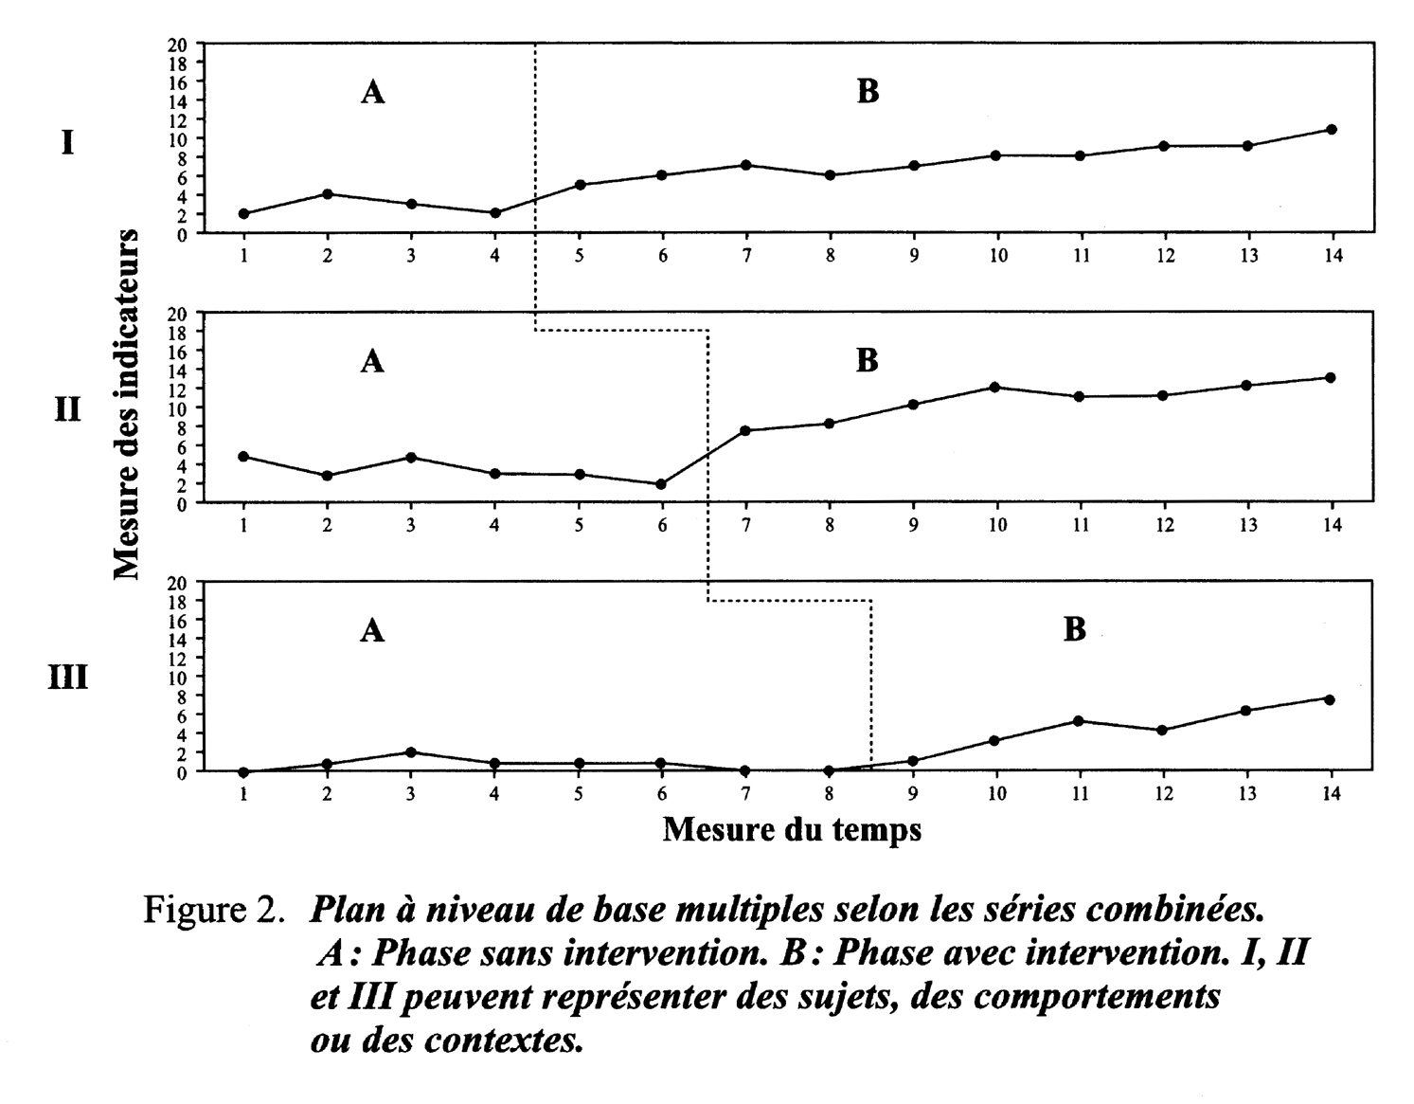
« Les plans à cas unique sont dotés de diverses appellations, telles que schèmes à cas unique, N=1, plan ABA, séries chronologiques, temporelles, etc., et disposent d’une multitude de variantes possibles. La démarche de base demeure cependant la même : mesurer à plusieurs repris un indicateur, avant la phase d’introduction d’une intervention, et poursuivre les mesures tout au long de la phase d’intervention et même, idéalement, après l’avoir retirée. La seule comparaison visuelle entre les mesures aux différentes phases tracées sur un graphique peut permettre d’étudier le processus longitudinalement et de jauger les effets produits, de même que le maintien de ces effets. » (Garon et Théorêt, 2005, 5).

Ces deux auteures « utilisent la notion de cas de manière générique pour englober tout système, que ce soit un élève, une classe, un groupe spécifique d’élèves ou une école…Une utilisation rigoureusement stricte des plans à cas unique peut permettre de démontrer des liens de cause à effet. …La particularité, c’est que la causalité demeure locale, puisqu’elle ne s’est appliquée qu’à un seul cas. …
…dans les séries intrasujet, le « groupe contrôle », c’est le comportement du sujet lui-même sans intervention., soit les observations dans la phase A.
…(dans un plan ABA)…le retrait de l’intervention peut poser un problème éthique surtout si l’intervention s’est avérée efficace. » (p. 6 et 7).

F2. L’analyse visuelle des résultats

« Des critères de base ont été établis par Parsonson et Baer (1978), soit la pente et la tendance, la stabilité, le niveau et le chevauchement. » (p .11)
Voici, fourni par ces auteures, un exemple (théorique) d’évolution d’un cas :

Les mêmes auteures signalent la méthode qui consiste à décaler l’intervention dans le temps, pour éliminer l’interprétation rivale d’une co-occurrence d’un événement extérieur à l’intervention (ce que Campbell et Stanley appellent e facteur « histoire ») :

Garon et Théorêt (2005) illustrent par 4 dessins les critères d’examen visuel proposés par Pasonson et Baer (1978) :
« Plus la pente est abrupte lors de la phase B, par suite d’un niveau de base stable ou avec une tendance opposée à celle désirée, plus le niveau diffère entre les phases A et B…
…Moins il y a de chevauchement entre le niveau des données de deux phases successives, plus la conclusion que le changement a produit un impact sera facile à observer et surtout sera crédible. »
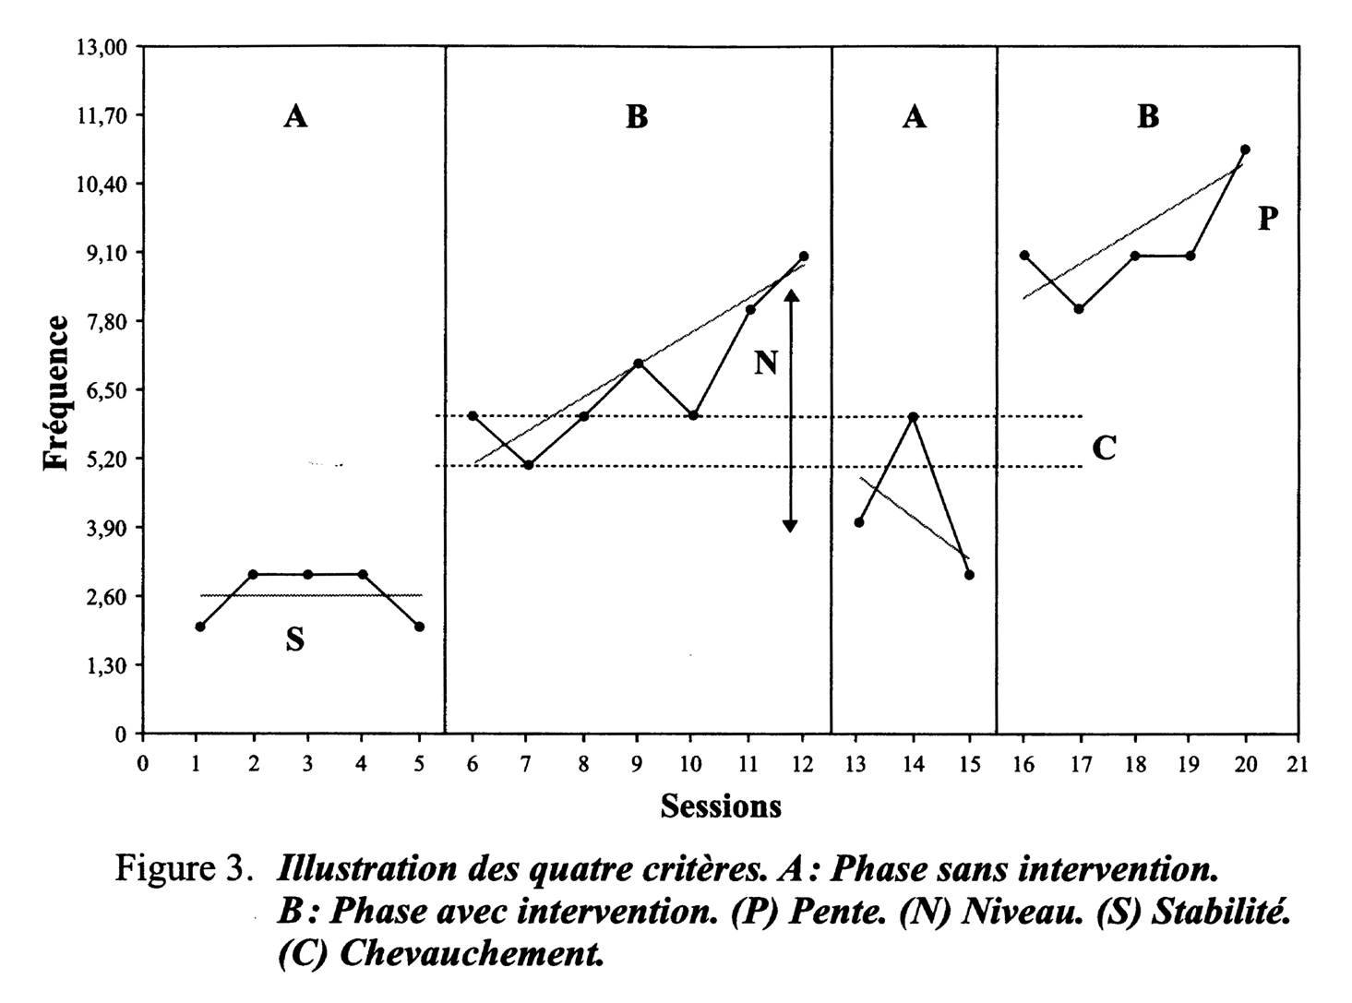

Les exemples de Garon et Théorêt (2005) sont inventés.
Marcel Crahay (1981), professeur aux universités de Liège et de Genève a pratiqué cette méthode et ses graphiques sont parlants :
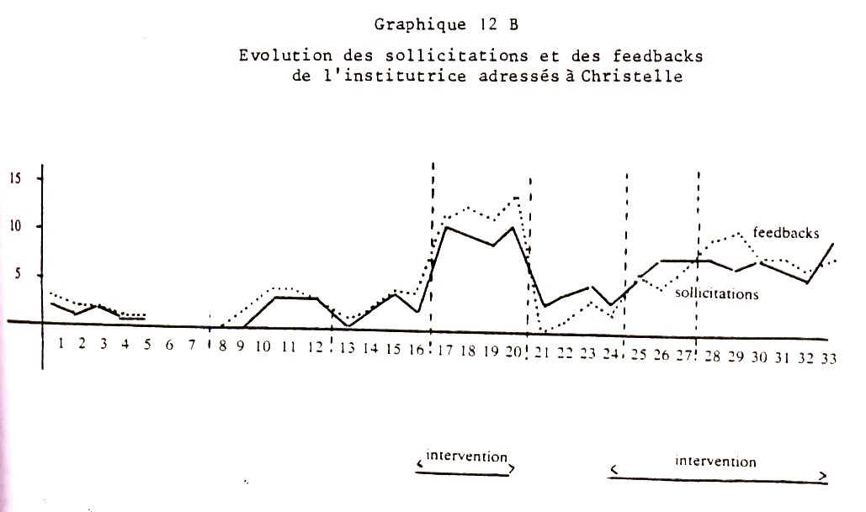

G. Le phénomène de Régression statistique

G1. Le concept
Campbell et Stanley (1966) mettent en garde les chercheurs contre une interprétation abusive de données de changement (vers le haut ou vers le bas) lors du post-test (O₂) quand des personnes ont été sélectionnées sur base de leurs résultats extrêmes (élevés ou faibles) lors d’un pré test (O₁).
Les exemples les plus caractéristiques sont ceux d’un traitement remédiatif appliqués aux seuls étudiants les plus faibles ou d’une sélection de représentants d’un groupe sur base de leurs scores à un prétest. Campbell et Stanley prédisent (p. 10) qu’un retest (avec une forme parallèle) fournirait pour les premiers des scores supérieurs au pré test. «almost surely average higher than did O₁» et l’inverse pour les seconds.
Ce phénomène est lié au fait que, pour des raisons de manque de fidélité (due aux deux tests, aux circonstances, aux sujets, etc.) la corrélation entre les scores entre un test (ex : le prétest) et son retest (ex : le post-test, même sans AUCUNE intervention) est imparfaite. Ils en font la démonstration sur un exemple (inventé) :
Dans cet exemple,
-les deux moyennes (du Prétest et du post-test) sont (grosso-modo) égales (ici 10).
-la droite de régression (b) de x prédisant y et la droite de régression (c) de y prédisant x diffèrent (l’angle qu’elles forment mesure la corrélation : plus l’angle est fermé, plus la corrélation est élevée ; quand les droites se superposent, la corrélation, est parfaite et vaut 1).
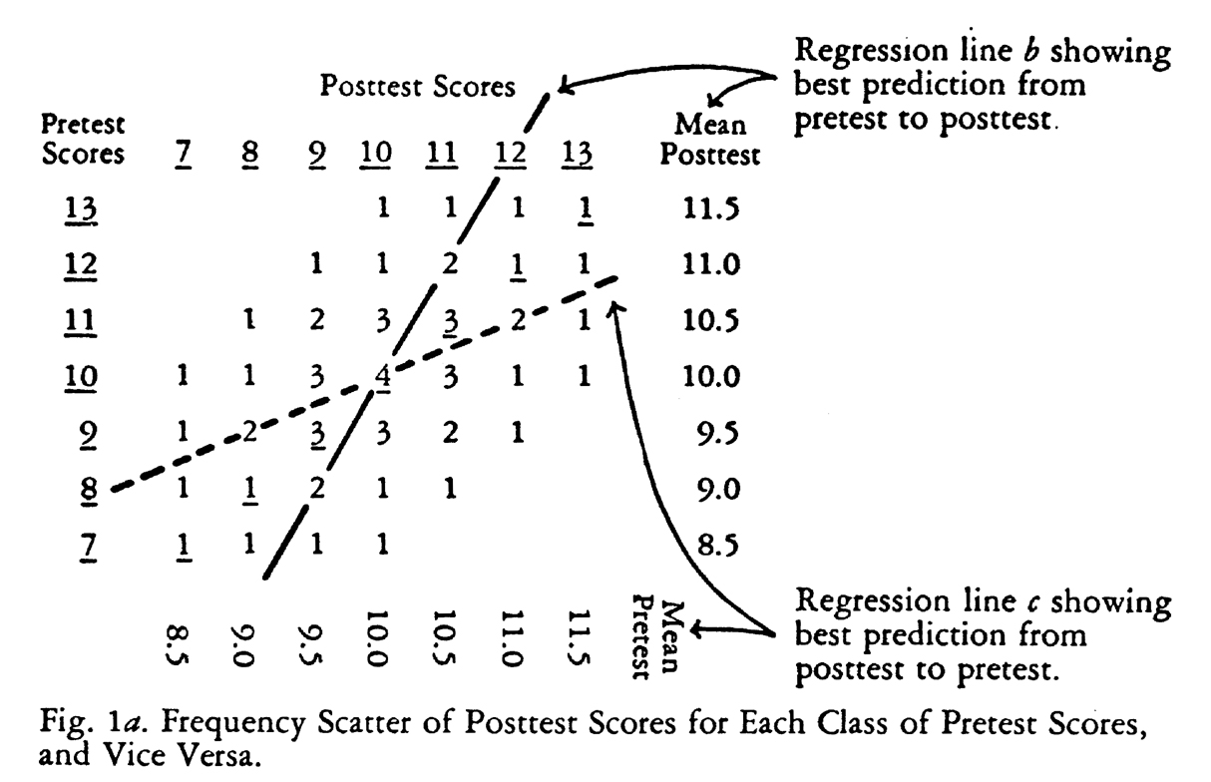
-la corrélation vaut 0,50 ici, ce qui est une valeur fréquente dans ce genre de situation pédagogique.

G2. Deux exemples

Ils invitent à considérer deux cas de sélection des extrêmes sur base du prétest.

Cas a
On ne sélectionne que les 4 sujets qui avaient obtenu 7 au prétest (la dernière ligne du nuage de points). En utilisant la droite b comme repère, on voit qu’ils auraient une moyenne de 8,5 au post-test (voir valeur sur cette même ligne sous le titre « Mean Post-test) sans aucune intervention.

Cas b
On sélectionne les 4 meilleurs étudiants de la section (ayant eu 13 au prétest) pour représenter l’école à un post-test (jeu télévisé d’érudition du genre « Génies en herbe ». En examinant la droite b à nouveau comme repère, on voit qu’au post-test ils auraient une moyenne de 11,5 (la première valeur de la colonne « Mean Posttest »).

La connaissance de ce phénomène de régression statistique (sauf quand a corrélation est parfaite) met en garde les expérimentateurs contre
-des « découvertes de progrès » en fait inexistants (dans le cas a)
-de déceptions quant aux performances au post-test, en fait prévisibles (dans le cas b).
Les analyses de la signification statistique des différences s’attaquent à ce problème.

H. Le phénomène d’Interaction

H1. Le concept d’ATI

Dans leur livre "Aptitudes and Instructional Methods, A handbook for research on interactions" (1977), Cronbach et Snow ont fondé le concept d'ATI : Aptitude Treatment Interaction.


Lee
Cronbach
Statisticien de la psychologie (coefficient ALPHA de fidélité d'un test et les fondements de la théorie de la généralisabilité), était professeur à l'Université de Stanford (Californie).


Richard
Snow (1936-1998)
Ex professeur de Psychologie éducationnelle à l'Université de Stanford, à la School of Education Etait expert OMS et, depuis 1975, membre de l'External Review Committee de la Faculté de Médecine de l'Univ de Maastricht. Recherches sur les médias, avec Gavriel Salomon.
H2. Définition de l’Interaction entre Aptitude et Traitement

"Il y a interaction quand une situation a un effet sur un style de personne et un effet différent sur une autre". (Cronbach et Snow), 1977, p. 3).

Les scientifiques tiennent compte de cette possibilité omniprésente par leurs précautions verbales du type
"Toutes choses par ailleurs égales ...".

Plus techniquement,
"il y a ATI chaque fois que la [droite de] régression des effets du Traitement A sur une caractéristique (prétraitement) d'une personne diffère en pente de la [droite de] régression des effets du Traitement B sur la même variable" (p. 5).

On appelle « droite de régression » une droite qui, dans un nuage de points, passe par le centre de gravité de ce nuage, le point formé (fictivement) par les deux moyennes des valeurs (la moyenne des x et la moyenne des y).

Parmi toutes (l’infinité des) les droites qui passent par ce centre de gravité, la droite de régression de x sur y est celle dont la somme des carrés des distances (verticales) de chaque point à elle-même est minimale, bref qui « passe au mieux dans le nuage de points », qui en est le meilleur « résumé ».

Il arrive que x n’ait que deux valeurs. La droite de régression est alors celle qui joint les deux moyennes (les deux séries de notes).

H3. Un exemple inventé de comparaison de 3 traitements

On veut comparer 2 Traitements (méthodes) pédagogiques :

Traitement 1 : cours magistral Déductif :
Les élèves reçoivent les règles, lois et principes et doivent les appliquer à des exemples.

Traitement 2 : travail en groupes Inductif :
Les élèves, à partir d’un grand nombre d’exemples, doivent dégager les règles, lois, principes).

On mesure les Résultats (des traitements) par les Gains Relatifs observés entre un Prétest et un Post-test. On s’attend à ce qu’il y ait une Relation entre les Gains Relatifs et l’Aptitude vis-à-vis de la méthode.

Cette Aptitude est mesurée par un questionnaire de préférence pour l’induction (voir un exemple de ce type de question dans les travaux de Carlson et de Deuse décrits ci-après).

On a d’abord administré le test d’Aptitude à 50 étudiants. Or 20 d’entre eux y ont eu un score APT compris entre -0,9 et +0,9, et ne pouvaient donc être considérés ni comme Inductifs, ni comme Déductifs car ayant un score trop proche de 0. Ils ont été éliminés de l’expérience à ce stade. Il restait 12 Inductifs et 18 Déductifs (dont on a gardé 12 pris au hasard).
A 6 D et 6 I, on a donné T1 (Méthode Déductive)
A 6 D et 6 I, on a donné T2 (Méthode inductive).
Dan chaque cas, il y a autant d’étudiants (6) en situation de matching que de mismatching.

H4. Les droites de régression plus parlantes que les bâtons

Les résultats peuvent être présentés sous forme de bâtons :

On peut aussi ne positionner sur le graphique que les sommets de ces bâtons, et joindre les sommets qui nos intéressent. Le résultat visuel est beaucoup plus parlant car les droites se croisent, ce qui ne peut être fait que par imagination dans le cas des bâtons.

H5. Cinq cas d’interaction d&écrits par Campbell & Stanley (1996)

Ces auteurs invitent à considérer une variable (appelons-la A comme « aptitude ») pouvant prendre 3 valeurs croissantes (A1, A2, A3) et une variable expérimentale (appelons-la B comme Bavardage sur le web) pouvant aussi prendre 3 valeurs croissantes (peu, moyennement, beaucoup).

Cas 1 :
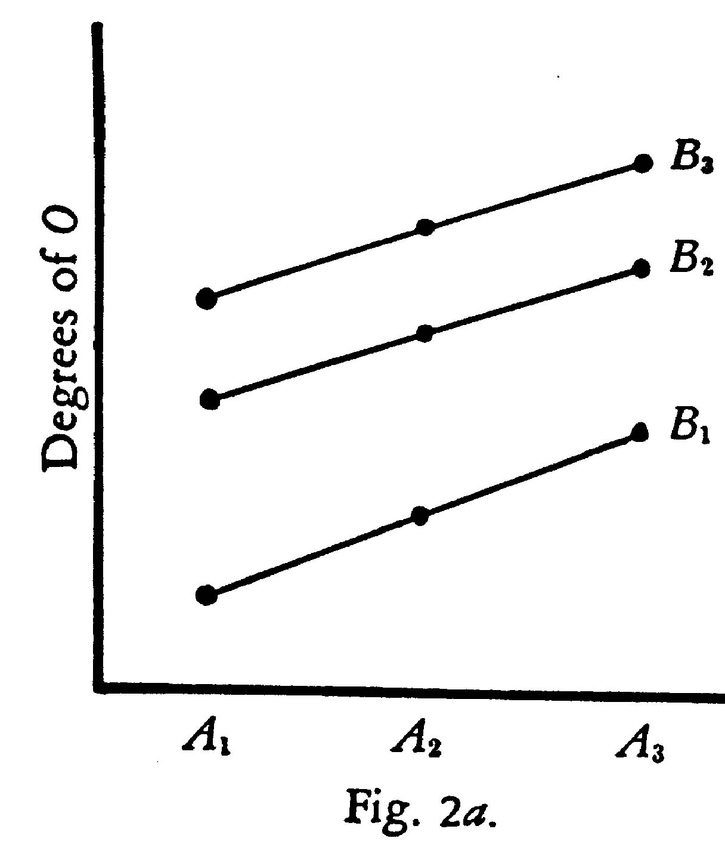
Il y a un effet de A et de B mais pas d’interaction entre eux. Les effets s’additionnent.

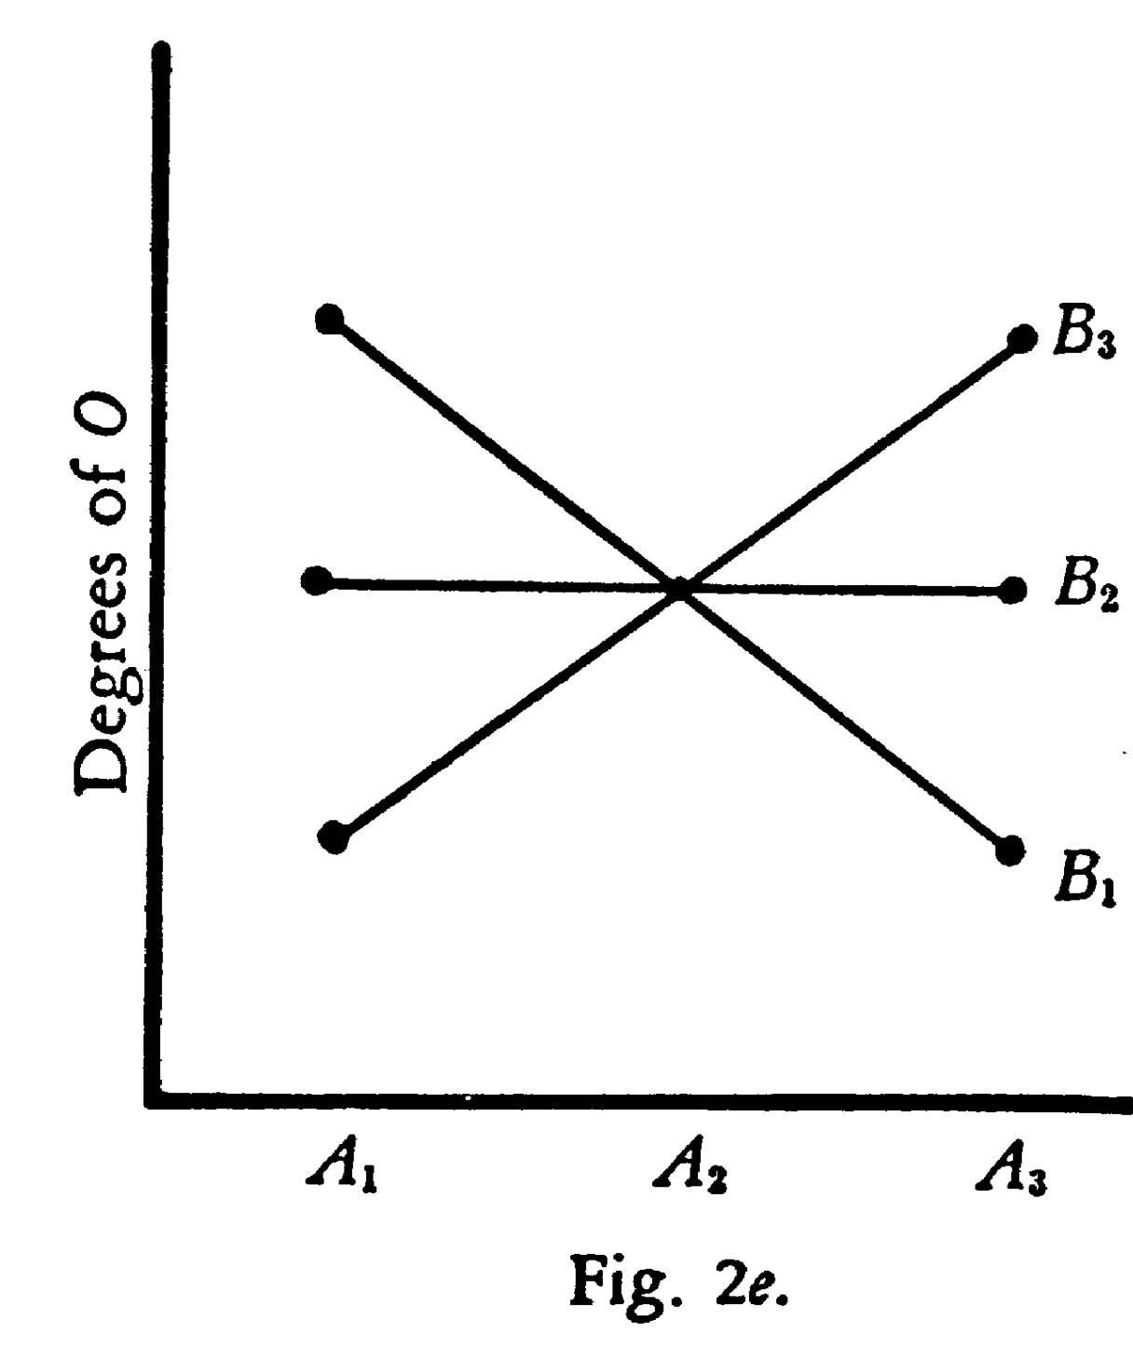

Cas 2 :
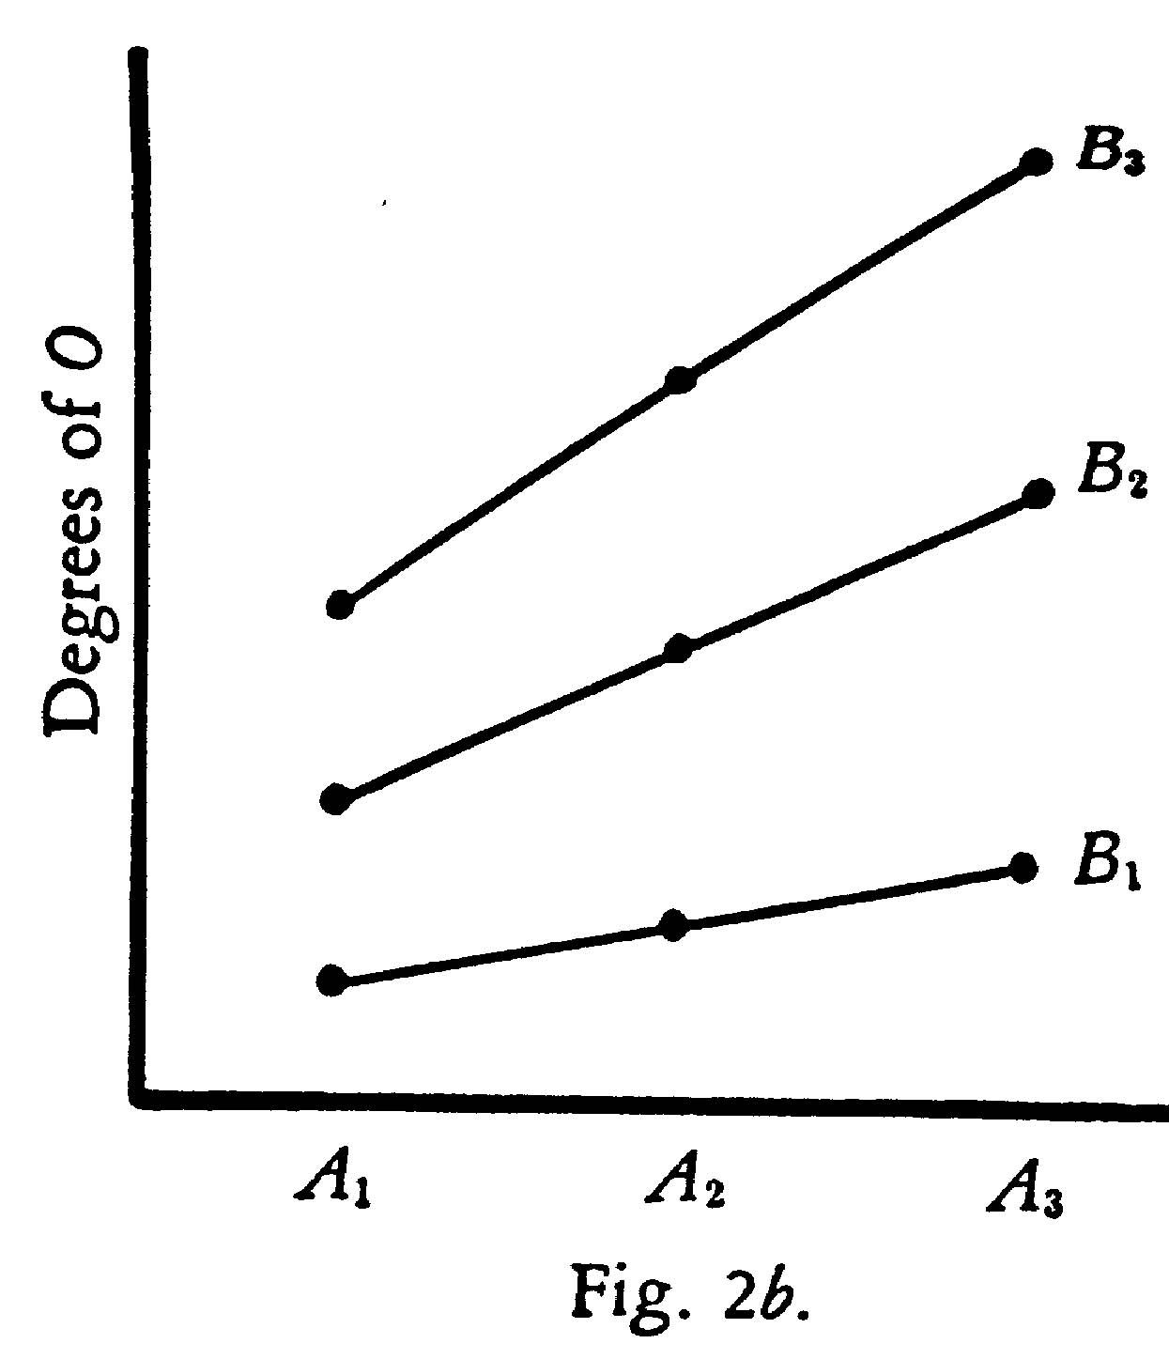
Il y a un effet de A et de B, et ils vont dans le même sens, mais l’effet de A n’est pas de la même ampleur pour toutes les valeurs de B.

Cas 3
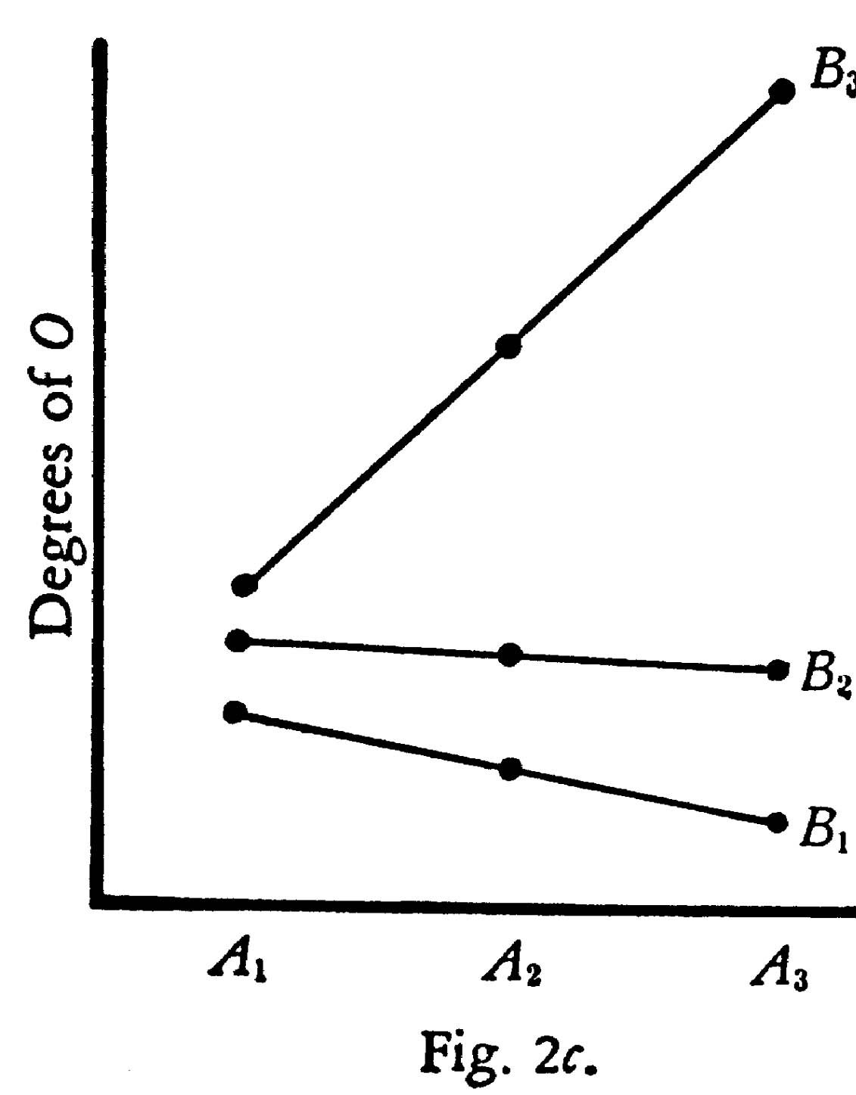
A et B ont un effet, mais ils ne vont pas dans le même sens pour toutes les valeurs de B. Il y a interaction croisée.

Cas 4
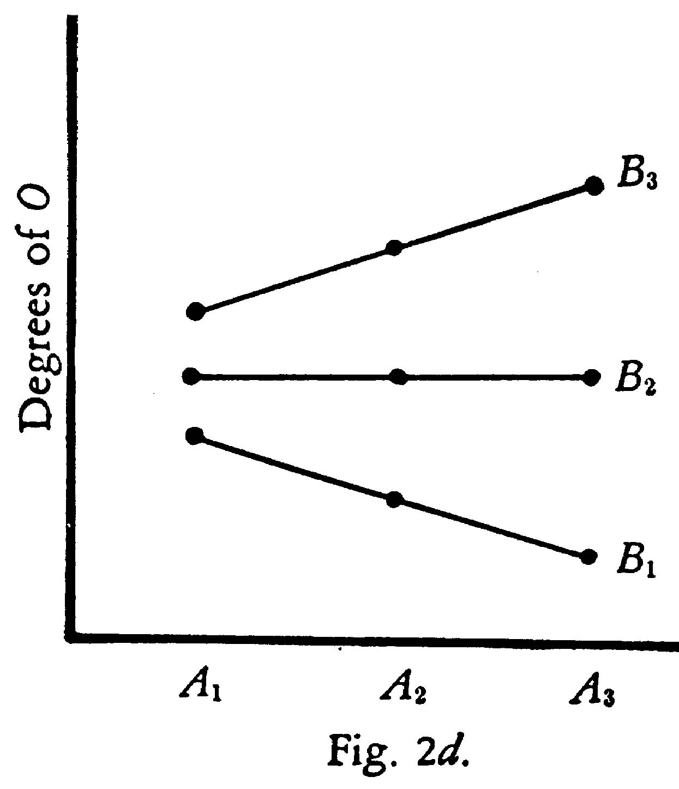
A et B ont un effet chacun, mais le sens de A dépend de B et s’inverse de façon symétrique pour la valeur charnière B2.

Cas 5

Ni A ni B n’ont d’effet principal (1), ais de fortes interactions.

(1).L’absence d’effet principal de A s’observe au fait que la valeur moyenne de A est la même pour tout B.
L’absence d’effet principal de B par le fait que la moyenne de B est la même pour tout A.

Campbell et Stanley donnent un exemple (fictif) de cette situation :
« Trois professeurs sont, en général, également efficaces : un improvisateur (extemporizer) (P1), un préparateur consciencieux (P2) et un guide rapproché (close supervisor) (P3).
Par ailleurs, 3 méthodes s’avèrent, en moyenne, de la même efficacité : la discussion de groupe (M1), l’exposé magistral (M2) et le tutorat individuel (M3).
On peut imaginer P1 excellent en M1 et le moins bon en M3 et P3 le moins bon en M1 et le meilleur en M3.

- Indices édumétriques pour le choix des questions

I1. Les indices de discrimination (rpbis)

Nous avons décrit ailleurs (Leclercq, 1987, reproduit au chapitre 10 du présent volume) les critères de sélection de questions dans une perspective psychométrique, avec la visée de maximiser la fidélité du test, et en faisant l’hypothèse de l’unidimensionalité du test : il est sensé ne mesurer qu’une seule dimension, ce qui est loin d’être une caractéristique des tests pédagogiques !
En édumétrie, quand on dispose de réponses d’étudiants, ceux que l’ont veut évaluer ou ceux d’années antérieures, on recourt, dans un premier temps à ces analyses psychométriques, basées sur les indices de discrimination de chaque question et même de chaque solution (réponse correcte et distracteurs) de chaque QCM, habituellement le coefficient de corrélation point bisérial, en abrégé rpbis. Cela implique le calcul, pour chaque étudiant, d’un score provisoire, comme si le test était parfait.
Ces indices rpbis ont pour but de mettre le professeur la piste sur d’éventuelles erreurs de rédaction et ambiguités (dans les questions) qu’il serait injuste de laisser « peser » dans la note finale des étudiants. On procède alors à l’acceptation de certaines réponses jugées (par le professeur) a priori incorrectes, notamment sur base de justifications (individuelles et écrites ou collectives et orales) du bien fondé de ces réponses. On procède aussi à la suppression a posteriori de certaines questions.
Cependant, si cette vérification ne donne pas lieu à révision, les indices psychométriques ne sont pas les conditions automatiques du maintien ou non d’une question dans le test.

Les indices édumétriques, eux, dépassent ce « premier tri » et sont basés sur des raisonnements différents. On en trouvera un exemple dans la section D du présent chapitre et dans l’exemple des « Méprises en physique » (chapitre 7).

I2. Le modèle de Vandervleuten pour déterminer l’utilité des tests


Cees Vandervleuten (photo) est le pédagogue attaché à la faculté de médecine de l’université de Maastricht qui, avec Wim Wijnen, a développé cette méthode de testing unique au monde : les Progress Tests ou Tests de Progression (Vandervleuten, Verwijnen & Wijnen, 1996) que nous avons décrits en français (Leclercq & Vandervleuten, 1998).
Verhoeven (2003, 22), dans sa thèse de doctorat « Progress Testing. The utility of an assesment concept », décrit le modèle de Vandervleuten (1996), modèle qui peut se résumer par l’équation

U = R x V x E x A x C

Où U = L’utilité (que nous traduirions par « pertinence ») d’une méthode d’évaluation des étudiants
R = Reliability (fidélité), V = Validity, E = Educational impact, A = Acceptability, C = Costs.

“Perfect utility is unattainable, but for an assessment method to have any utility, none of the variables can equal zero. In practice, compromises will have to be made and depending on the context and purpose of the assessment not all elements will be of equal importance. In different situations, the variables will be associated with differential weights…
For a high stakes examination most weight will be put on reliability, whereas for a final decision based on any assessments in an in-training evaluation programme, one may be prepared to compromise on reliability in favour of, for example, educational impact. Of course, this formula is only intended as a conceptual model. It s not to be used as an actual algorithm, because most of the elements cannot be quantified.”

En ce qui concerne la validité, Verhoeven montre, entre autres (p. 37-48), le processus d’assurance-qualité dans la production annuelle des 4 tests de 250 questions chacun.
Deux concepts sont particulièrement précieux dans ce processus : la « connection » et la « congruence » de chaque avec le document de référence, appelé « Blueprint 1994 : training of doctors in the Netherlands. Objectives of undergraduate medical education ».

En ce qui concerne la fidélité, Verhoeven montre l’intérêt d’ajouter au Test de Progression un OSCE (Objective Structured Clinical Examination).

En ce qui concerne la fidélité et la crédibilité, il étudie la procédure de fixation du seuil de réussite selon la méthode d’Anghoff, décrite en français par V. de Landsheere (1990) dans son ouvrage « faire réussir, faire échouer ».

Il consacre aussi un chapitre entier à l’étude chiffrée de la validité conséquentielle.

I3. Les indices de choix de questions en médecine

Voici l’équation utilisé par la faculté de médecine de l’université de Liège (Bourguignon, 2005) :

I4. Les indices de choix des distracteurs dans un QCM

Anne Pelet (1997), dans sa recherche sur « la connaissance sur les premiers soins d’urgence chez les puéricultrices » a voulu traiter différemment une erreur grave et une erreur bénigne (à effet nul). Voici une des questions qu’elle a créées :
Suite à une coupure profonde, un enfant saigne abondamment au niveau du bras. Que faites-vous ?
1. Vous mettez le bras sous l’eau froide pour arrêter le saignement
2. Vous mettez un essuie propre dessus
3. Vous faites un bandage serré, comprimez et surélevez le membre
4.Vous serrez un garrot jusqu’à ce que le membre soit blanc et vous désserrez une heure plus tard.

Elle a ensuite présenté cette question à 17 experts : P = Pédiatres ; U = Urgentistes ; IU = Infirmiers Urgentistes
Qui devaient juger chaque solution par un des codes suivants :
OK = réponse adéquate ;
N = solution à effet nul ;
D = solution dangereuse.

Voici leurs réponses :

 | Sol 1 | Sol 2 | Sol 3 | Sol 4
P1 | N | N | OK | OK
P2 | N | N | OK | D
P3 | N | N | OK | D
P4 | N | N | OK | D
P5 | D | D | OK | D
P6 | N | N | OK | D
P7 | D | N | N | OK
P8 | D | N | OK | D
U1 | N | N | OK | D
U2 | D | N | OK | D
U3 | D | N | OK | D
U4 | N | N | OK | N
IU1 | N | N | OK | D
IU2 | D | D | OK | D
IU3 | N | N | OK | D
IU4 | N | N | OK | D
IU5 | N | N | OK | D
Tot. OK | 0 | 0 | 16 | 2
Tot N | 11 | 15 | 1 | 1
Tot D | 6 | 2 | 0 | 14

Elle a utilisé les avis majoritaires des experts pour traiter les réponses des personnes testées…en ignorant les avis non majoritaires. En cas de divergences trop marquées, elle a changé la solution. Une autre façon de traiter ces divergences entre experts est le Test de Concordance de Script (Charlin et al., 2000).

J. SEPIAs : Systèmes d’Evaluation des Performances d’Individus en Apprentissage

J1. D’un test vers un SEPIA

Quand Carver (1974) a défini les deux types de propriétés des tests, à savoir leurs propriétés psychométriques d’une part et édumétriques de l’autre, il est resté assez vague. Bien sûr, il a attribué aux propriétés psychométriques la capacité de fournir des mesures valides, fidèles et sensibles entre les individus, bref de rendre compte des variations interindividuelles. Symétriquement, il a attribué aux propriétés édumétriques la capacité de rendre compte de manière valide, fidèle et sensible des modifications intraindividuelles, des changements, cognitifs ou affectifs ou sensori-moteurs ou encore relationnels par exemple, chez une même personne, soit dans le temps pour un même type de performance et de contenu (on parle alors de gains et de perte, ou de modification qualitative), soit pour des performances et des contenus différents (on parle alors de flexibilité de stratégies d’apprentissage, de profil adaptatif personnel), et , dans les deux cas, d’ambivalence et de polyvalence mathétiques).

Ce ne sont pas les indices eux-mêmes qui peuvent être classés comme psychométriques ou comme édumétriques, mais un système d’évaluation, incluant les propriétés des tests, les caractéristiques des mesures et l’utilisation de l’information qui en est faite.

Le titre de Carver se concentrait sur le concept de test. Nous partons d’un concept apparemment plus complexe, parce qu’il se veut plus analytique : celui de Système d’Evaluation d’Individus en Apprentissage. Par « d’individus », nous voulons exclure de notre propos les évaluations des institutions ou des enseignements, même si ceux-ci ont bien des points communs avec l’évaluation des étudiants. Nous parlons de performances, permettant de faire, éventuellement des inférences sur les compétences (qui assurent la reproductibilité des performances). Enfin, et surtout, nous parlons de système.

J2. Système

Par système, nous entendons d’un ensemble d’éléments (ici de caractéristiques et de qualités) interdépendants.

Ainsi, les scores des étudiants dépendent évidemment de leurs réponses qui, elles-mêmes, dépendent des consignes (y compris les modes et barèmes de correction) et des types de questions (QROC, QCM, QRM, SGI, DC) qui, elles-mêmes dépendent des objectifs ou visées (formative ? certificative ?) de l’évaluation.
Enfin, par le pluriel au mot « qualités », nous voulons aussi indiquer qu’il va falloir prendre en compte toutes les composantes du système et les juger à plusieurs aunes, selon plusieurs critères.

Nous pensons que les systèmes édumétriques ou d’évaluation des performances cognitives (SEPIA) des étudiants peuvent être décrites par « la rose des vents » de l’évaluation et évaluées (en qualité) par la grille ETIC PRAD que nous développerons ci-après.

Avant de pénétrer dans le vif de notre sujet, nos exposerons l’approche VENTURE qui a été appliquée aux USA à des milliers de test. Notre grille ETIC PRAD s’inspire dd plusieurs des principes sous-tendant cette grille VENTURE.

J3. Les 7 critères de VENTURE

Le projet VENTURE est l’œuvre du CSE (Centre for the Study of Evaluation) de l’UCLA (University of California at Los Angeles) et de l’association RBS (Research for Better School) et qu’ils ont décrit dans une publication de 1972.
Ces deux organismes ont examiné plus de 1000 tests à usage scolaire, à l’exclusion de tests de pure connaissance de mémoire. Trois grands domaines ont été investigués : Les Higher Order Cognitive Skills, les Affective Skills et les Relational Skills. Chaque test était évalué selon 7 critères :

Validity (décomposée en construct validity, content validity)

Examinee appropriateness (facilité d’utilisation pour l’élève, adéquation à ses possibilités intellectuelles)

Normed excellence (existence de normes statistiques permettant de situer une performance parmi celles des autres étudiants du même âge ou du même niveau scolaire)

Teaching feedback (intérêt du résultat ou feedback pour l’utilisation en classe, en vue d’améliorer la performance)

Usability (commodité d’administration : rapidité, faible coût, sans matériel spécial, par une seule personne, à correction aisée)

Retest potential (possibilité de réutiliser le même test plusieurs fois, notamment pour mesurer les progrès)

Ethics (absence de problème éthique, notamment de discrimination).

J4. Les indicateurs de chaque critère

Chacun de ces critères est composé d’indicateurs permettant d’attribuer des points.
Ainsi, pour la validité, les scores peuvent aller de 0 à 13. Par contre, l’Examinee appropriateness ne va que de 0 à 6 et l’Ethics se résume à un Oui/non.

Pour chacun des critères (sauf pour l’Ethics), trois catégories de scores sont déterminées : Poor (P), Fair (F) et Good (G). Ainsi, pour la Validité, un score inférieur à 6 vaut un P, un score entre 6 et 10, un F et un score de 11 à 13 un G.

Chacun des 1000 tests reçoit donc un label final en 6 lettres consécutives, comme PPFPGF par exemple, dans l’ordre de VENTURE. En cas de problème éthique, s’ajoute un astérisque. Par exemple :
VENTURE
GGFPGF*

Les auteurs ont établi le « portrait robot » du test modal constitué des modes de chaque critère VENTURE.
VENTURE
Cela a donné PGPPGP

En d’autres termes, en majorité, les tests considérés
-ne posent pas de problèmes éthiques (Eth),
-sont bien adaptés aux élèves (Ex)
-sont faciles à utiliser par les enseignants (U)
mais
-on ne sait pas trop bien ce qu’ils mesurent (V),
-ne permettent pas de situer par rapport aux autres élèves (N),
- ne servent à rien pour la formation (T) et
-ne peuvent pas être réutilisés (R).

Nous nous sommes étendus ailleurs sur ces résultats et sur l’approche VENTURE elle-même (Leclercq, 2005d). Ce qui importe ici est d’illustrer la multiplicité des critères et la complexité de certains d’entre eux (la validité par exemple). Bien que nous ayons donné la seule vue d’ensemble (le portrait robot modal, bien décevant par ailleurs), il est évident que ces critères permettent de repérer des tests (plutôt rares) ayant des qualités telles qu’ils méritent d’être adoptés dans la pratique scolaire et diffusés. Grâce à la radiographie VENTURE, on sait au moins sur quelle base ils ont été choisis.

En proposant 8 de critères, nous proposons un instrument pour juger des qualités de SEPIAs (Systèmes d’Evaluation des Performances d’Individus en Apprentissage).
Le chapitre consacré à « La rose des vents des fonctions et caractéristiques de l »’évaluation pédagogique » ne parlait pas de qualité de ces caractéristiques. La notion de qualité n’a de sens que dans un système. Nous renverrons à des cas développés dans d’autres chapitres.

K. Les 8 qualités ETIC PRAD d’un SEPIA

K1. Validité Ecologique

Cette expression est due à Egon Brunswick (1943). Le SEPIA est fondé sur un modèle de la situation, de l’Environnement dans lequel l’évaluation a un sens, ne dénature pas la mesure. En ce compris le mode de réponse. Ainsi, pour mesurer la capacité de manœuvrer chez un conducteur de camion, lui demander d’introduire au clavier une grandeur angulaire de braquage ne rencontre pas le critère de validité écologique car, dans la réalité, c’est au moyen d’un volant et à 1,5m du sol qu’il aura à manœuvrer. Certaines personnes ont en effet de grandes capacités de « manœuvres dans l’espace », mais dans certaines situations. Ceci rejoint l’idée de Howard Gardner (1996), le promoteur de l’idée des « intelligences multiples » qui note
« La mesure d’une intelligence donnée … devrait mettre en lumière les problèmes susceptibles d’être résolus dans les données et les outils propres à cette intelligence »….(1996, 48) et
« Quand les individus sont évalués dans des conditions proches de « véritables situations de travail », il est possibede prédire leur résultat final avec beaucoup plus de précision » (1996,158)

Quand nous défendons (Leclercq, 1983, 1993, 2003) le recours aux Degrés de Certitude (DC) acompagnant une réponse, c’est entre autres parce que nous pensons que ce procédé a une plus grande validité écologique que le testing habituel qui empêche les étudiants d’exprimer leur doute. Choppin (1971) a décrit ce problème dans ses modèles 1, 2 et 3. Il dénonce la vision manichéenne (tout ou rien) de phrases telles que « répondez uniquement si vous savez ; omettez si vous ne savez pas », alors que nous sommes très souvent (et en particulier lors de situations d’apprentissage) danbs des états de connaissance partielle. (DeFinetti, 1965).
Des sentiments du genre « j’irai relire le cours, j’irais voir dans le dictionnaire, sont résumés dans le DC), comme nous l’avons montré expérimentalement (Leclercq & Boskin, 1990).

K2. Validité Théorique.

Elle se décompose en validité de contenu (ou de « couverture » du contenu : tout ce qu’il faut tester l’est-il et rien que cela ? ) et validité de construct : le système d’évaluation des performances cognitives (SEPIA) est-il fondé sur un modèle crédible (scientifiquement fondé) des Processus Mentaux ?
Le test correspond-il à la théorie concernant la variable mesurée ? Les auteurs d’un test doivent établir ce type de validité par des arguments empruntés aux grandes théories et par des résultats expérimentaux jugés fiables. Plus les arguments seront puisés dans la vie courante, plus l’épreuve aura une « validité apparente » (en anglais face validity).
La notion de validité de construct fut introduite par Cronbach et Meehl en 1955.

Un exemple
Voici un plan de répartition des questions (100 QCM, dont 40 à livres fermés = LF, donc 100 degrés de certitude) et 2 questions orales pour un examen universitaire en grand groupe.
chapitres
Compétences | 1 | 2 | 3 | 4 | 5 | 6 | TOT
Mémoire de restitution (LF) | 5 | 5 |  | 5 | 5 |  | 20
Mémoire de reconnaiss. (LF) | 5 | 5 |  | 5 | 5 |  | 20
Compréhension  QCM SGI L Ouv | 5 | 5 |  | 5 | 5 |  | 20
Application à cas particuliers | 5 | 5 |  | 5 | 5 |  | 20
Analyse par QCM  SGI Double face  Sur ordinateur | 5 | 5 |  | 5 | 5 |  | 20
Synthèse- expres-  sion (oral) |  |  | 1 |  |  | 1 | 2
Evaluation –jugt  Métacognitif-cert | 25 | 25 |  | 25 | 25 |  | 100

On voit que cette répartition est inspirée par le construct (la théorie) « Taxonomie de Bloom » (en lignes)

On voit aussi le soucis de « couverture » de tous les chapitres (en colonnes), de manière à assurer la vamlidité de contenu.
K3. Validité Informative ou Diagnostique

On peut s’intéresser à cette validité

-par étudiant : c’est la multiplicité des données et leur distinctivité, leur capacité d’être précises (porter sur une capacité et non sur la voisine).

Un exemple
L’examen oral sollicite chez l’étudiant à peu près tous les niveaux de la taxonomie des processus cognitifs de Bloom évoquée en K3 ci-avant. Cependant, il est fréquent que la communication vers l’étudiant se résume à un « c’est satisfaisant », sans plus de commentaire. C’est que plusieurs indices concordants (qui se consolident l’un l’autre) confortent l’interrogateur dans son jugement.
Par contre, souvent, il necommente pas chaque dimension, entre autrs parce qu’il n’a pu en observer qu’un échantillon…et en combinaison avec d’autres dimensions. Souvent, il ne peut pas, sur la base des données à sa disposition, indiquer la (ou les) causes exactes du manquede qualité d’une performance (manque d’étude ? manque de capacité de mémoriser ? manque de capacité de communiquer ? stress paralysant, etc.).

Un autre exemple
Les QCM, avec leurs variantes (SGI, DC, etc.) permettent de fournir des précisions séparées sur certains aspects de la performance tels que la mémoire de reconnaissance, celle de rappel, la compréhension, la vigilance, la Confiance, la Prudence, Nuance, etc.

-par questions ou par matières

Un exemple
Le plan de répartition des questions de la page précédente permet d’imaginer des scores par chapitre.

Un autre exemple
On trouvera au chapitre 7 la description de la recherche de Baragabiribije où est mise en évidence une façon de repérer les questions qui font l’objet de conceptions erronnées (misconceptions) dans une population d’élèves.

K4. Validité Conséquentielle

La validité conséquentielle d’une évaluation s’apprécie aux suites quecette évaluation a sur les représentations, les actes (ex : réviser ou nonb la matière, changer ou non de méthode d’étude) des apprenants, des formateurs ou d’autres personnes.

Un exemple
Nous avons démontré à des étudiants de 1° année universitaire la tendance à surestimer sa propre compréhension de mots d’un texte technique. Après avoir passé un test qui le mo,ntrait sur leurs propres données, nombreux étudiants ont dit avoir, en conséquence, consulté beaucoup plus le dictionnaire. Ce qu’un post-test a confirmé.

consequential aspects of validity (Green, 1998; Linn, 1998; Lune, Parke, & Stone, 1998; Moss, 1998; Reckase, 1998; Taleporos, 1998; and Yen, 1998.)

Green, D. R. (1998). Consequential aspects of the validity of achievement tests: A publisher's point of view. Educational Measurement, 17, 16-19, 34.

Linn, R. L. (1998). Partitioning responsibility for the evaluation of the consequences of assessment programs. Educational Measurement, 17, 28-30

Lune, S., Parke, C. S., & Stone, C. A. (1998). A framework for evaluating the consequences of assessment programs. Educational Measurement, 17, 24-28.

Moss, P. A. (1998). The role of consequences in validity theory. Educational Measurement, 17, 6-12.

Reckase, M. D. (1998). Consequential validity from the test developer's perspective. Educational Measurement, 17, 13-16.

Taleporos, E. (1998). Consequential validity: A practitioner's perspective. Educational Measurement, 17, 20-23, 34.

Yen, W. M. (1998). Investigating the consequential aspects of validity: Who is responsible and what should they do? Educational Measurement, 17, 5.

K5. Validité Prédictive ou Concurrente

- Le principe
Les mesures obtenues permettent-elles de prédire efficacement (c’est-à-dire avec précision) d’autres mesures ultérieures (par exemple la réussite professionnelle, le rendement sportif, etc.). A nouveau, c’est la corrélation entre les mesures prédictives et les mesures critères (ou à prédire) qui permet de répondre à cette préoccupation.
Le cas échéant, la validité prédictive peut être établie en l’absence de validité de « construct »; c’est le cas lorsqu’un instrument prédit efficacement sans que l’on comprenne pourquoi. Ce type de situation n’est pas propre à l’éducation.

b) Un exemple
Inizan a aussi établi une batterie de 8 tests prédictifs passés en dernière année de l’école maternelle :
-Copie de Figures Géométriques (FG)
-Répétition de Rythmes sonores (RR)
-Copie de Rythme écrit (CR)
-Articulation (A)
-Mémoire de Dessin (MD)
-Mémoire de Récit
-Copie de lettres ou test de Horst (H)
-Manipulation de cubes de Kohs (K)
Un score total pour chaque enfant est calculé par la somme de ses scores à ces 8 tests.
Par un suivi longitudinal de dizaines d’enfants, il a établi le nombre de mois nécessaires pour savoir lire (atteindre un score de 38 points à son test de lecture) en fonction du score total au test prédictif et de l’âge à l’entrée en primaire.
Ainsi, à 6 ans, avec un score de 90 à 100, 3 mois suffisent. Avec un score de 86 à 90, 4 mois ; pour 72 à 86, 6 mois ; de 61 à 72, 9 mois et en-deçà de 61, l’apprentissage est jugé « inopportun » car irréalisable au cour d’une année scolaire complète.
Vérifier la validité prédictive de ce modèle (ou plus exactement des dates-mesures prédites) consiste à comparer les prédictions et les observations.
Autres exemples :
-la Régression Multiple des prédicteurs sur la réussite de la 1° candi dans MOHICAN (Leclercq, 2003)..
-Analyse d’items (JLGilles : plus prédictive d’un défaut).

K6. Replicability – Reliability (fidélité)

Une formule (Spearman Brown) détermine le nombre de questions et le nombre de distracteurs nécessaires pour obtenir un niveau de fidélité donné (0,8 par exemple).

On peut se poser la question de la façon inverse : quel doit être le coefficient d’allongement n du test pour atteindre une fidélité donnée (par exemple 0,80 ou 0,90) d’un test qui existe déjà et dont on conbnaît la fidélité actuelle ? On y répond par la formule ci-dessous :
rnn(1 - rll)
n =
rll (1 - rnn)
(Guilford et Fruchter, 1978, p. 432)

Les formules correspondantes pour la validité sont les suivantes. La corrélation entre un critère (désignons-le par y) et un test x allongé a fois se note ry (ex); la fidélité du test de longueur initiale (a = 1) est notée rxx.

(ryx)²
(ry (ax))² =
1 - rxx

a
(Guilford et Fruchter, 1978, p. 449)

+ rxx

On voit que la fidélité de départ intervient dans le calcul de l’accroissement de la validité.

1 - rxx
a =
(ryx)²

(ry ax)²
(Guilford et Fruchter, 1978, p. 450)

- rxx

K7. Acceptability - Practicability

-pour le professeur :

Plusieurs composanes sont à envisager :

-l’adhésion
Certains enseignants considèrent que leurs évaluations doivent servir plus à sélectionner qu’à former. Il est vrai que les enseignants doivent faire les deux. Mais dans quelles proportions ? Certains enseignants considèrent que la capacité d’évaluation (le niveau le plus élevé de la taxonomie des objectifs cognitifs de Bloom) doit intervenir dans la notation des performances des étudiants, par exemple en accordant des points (supplémentaires, donc positifs !) au réalisme dans l’auto-évaluation des compétences. Ce réalisme peut être confronté à la réalité et on peut calculer objectivement la surévaluation et la sous-évaluation . D’autres enseignants, cependant, n’accepetent pas, par prinicpe, de combiner deux mesurs dont un e fait appel à la subjectivité (pourtant mesurée objectivement).

-l’applicabilité :
Les critères sont faciles à énumérer : durée, matériel requis (ordinateur ou seulement papier ? ), concentration, précautions ( antifraude par ex.), de quel lieu, à quels moments..

-pour l’étudiant :
-l’adhésion
Il arrive fréquemment que la possibilité soit offerte aux étudiants de passer des tests pour se faire une idée de leur niveau de compétence et que beaucoup d’étudiants ne profitent pas de cette occasion.

-la familiarité
Plus l’étudiant est famlilier avec les procédures de testing, avec les barèmes de cotation, etc. plus il est « aguerri aux tests » (en anglais « test wiseness »), plus ses chances de réussite sont élevées (voir chapitre 9).
K8. Deontology - Ethics

-Inter-étudiants :
Certains types d’épreuves favorisent certains types d’étudiants. Ainsi, les examens oraux favorisent les « extravertis », les écrits ceux qui ont « une belle écriture » ou « une bonne orthographe ».

ceux qui se sous-estiment (argument rejeté car la connaissance est pour s’en servir (Hunt) et pour la communiquer à d’autres

-Transparence
, recalculabilité, contrôlabilité, imputabilité, (pas comme le Bac français ;
NB : en Tunisie, les doubles corrections).

-libre des discordances de jugement inter-juges (docimologie négative).

- L’évolution d’un concept (les QCM) en termes d’ETIC PRAD

Nous décrirons ci-après seulement 7 « moments », sur un bien plus grand nombre possibles.
Une mise en gras d’une des 8 lettres signifie une amélioration et un soulignement un affaiblissement.

L1. QCM (Questions à Choix Multiple)

ETICPRAD

Pressés de sélectionner les officiers parmi les appelés à la guerre de 1914-191 !, les Etats Unis font confiance aux Army tests conçus par Otis. Il s’agit de tests à Choix multiple. Le fait que les USA se sont retrouvés parmi les vainqueurs n’a pas peu fait pour assurer une crédibilité à ce mode de testing (d’où P). Au cours des années suivantes, les modalités de testing systématique ont encore accru l’exigence d’efficience (rapport coût/efficacité) tant appréciée par les Américains du Nord (d’où A). Enfin, l’importance grandissante d’exigence d’impartialité dans la notation, de non-discrimination a fait apprécier ce qu’ils ont appelé les « objective tests », (d’où D) alors que ces tests n’ont d’objectif que la correction. Les questions de discrimination raciale étaient plus présentes aux USA qu’en France dans les années ’50 à ’90 du vingtième siècle.

C’est ce qui explique, à notre avis, le plus grand attachement des Américains aux QCM que ne l’ont été et le sont les Français. Pourtant, dès 1963, dans leur livre «La Docimologie », Piéron et ses collaborateurs (Laugier et Weinberg) avaient montré les discordances importantes pouvant exister entre les notes de différents juges d’une même copie « rédigée », et même l’instabilité de la note d’un même juge à une même copie. Au courant de ce problème, les autorités françaises ont cependant maintenu la notation subjective, sur la base du raisonnement selon lequel le correcteur ne connaissant pas l’identité de ‘auteur de la copie, les injustices se répartissent au hasard selon un bon vieux principe (français) d’égalité (ici devant le sort adverse). Il se pourrait que la pratique de plus en plus courante de recours en justice (mode venue elle aussi des USA) des étudiants contre la note obtenue amène à reconsidérer la situation. En Tunisie, zone d’influence pédagogique française, certains types de copies du Bac (en philosophie, en français) font déjà l’objet d’une double correction systématique.

L2. QCM avec solution « Aucune»

ETICPRAD

Les QCM, cependant, ont fait l’objet de nombreuses critiques, souvent justifiées. Ainsi, elles ne peuvent prétendre mesurer la capacité d’évoquer des connaissances, mais bien celle de les « reconnaître », ce qui n’est pas la même chose. Depuis longtemps, en effet, on sait (Luh, 1922) que la performance de recognition est bien plus facile (a un taux de réussite plus élevé) que la performance d’évocation. Ces observations ont été maintes fois confirmées dans des contextes aussi différents que l’apprentissage de langues étrangères (Bahrick, 1984) ou de la médecine (Schurwirtz, 2000). L’ajout de la solution « Aucune » (ou « Autre ») aux solutions possibles permet de parer, quoiqu’ imparfaitement, à cette faiblesse. D’où T.

L3. QCL (Questions à Choix Large)

ETICPRAD

Même avec la solution «Aucune » ou « Autre », les QCM induisent un processus mental ne correspondant pas à celui que les étudiants doivent pratiquer dans la vie courante. Avec une QCM du type « Dans quel pays a été décrété pour la première fois l’Habeas Corpus ? 1. La France 2. L’Italie 3. L’Allemagne 4. Autre. », l’étudiant a tendance à d’abord considérer (et éliminer) les solutions proposées, puis seulement choisir la solution 4 (puisque la réponse correcte est « L’Angleterre »). Or, ce que l’on veut mesurer, c’est sa capacité à EVOQUER la sa solution, puis seulement à la confronter à des solutions possibles. C’est le principe des QCL (Leclercq, 1999) : l’étudiant reçoit une liste de plusieurs centaines de solutions rangées par ordre alphabétique, ce qui rend cette liste proche de l’index d’un livre. Chaque solution possible est affectée d’un numéro d’ordre (par exemple de 1 à 700) et c’est par ce numéro en trois chiffres (lisible par le lecteur optique de marques) que l’étudiant répond. On garde ainsi les avantages de l’automatisation de la correction, en donnant une plus grande validité de construct dans la mesure où le processus est respecté. Ainsi, à la question «Quel nom donne Gavriel Salomon au processus médiatique qui fait faire le travail par le média au lieu de le laisser faire par le cerveau du spectateur ?……………… », l’étudiant doit d’abord penser « supplantation », PUIS consulter la liste alphabétique et noter 482, le code du terme « supplantation ». Il n’aurait pas le temps de reparcourir à chaque fois la totalité des 700 termes pour travailler par « reconnaissance » plutôt que par « évocation ».
Cette contribution à la validité de construct (un des aspects de la validité théorique) pour les tests de connaissances de mémoire verbale entraîne la notation T. L’automatisation de la correction permettant de poser beaucoup de questions (plus d’une par minute, par exemple 100 en une heure) contribue d’une autre façon encore à la validité théorique mais dans son aspect « validité de contenu ».

L4. Les LMQ (Long Menu Questions)

ETICPRAD

Les QCL seront cependant de plus en plus abandonnées avec le recours aux réponses par clavier. Bien sûr, il suffit, dans ce cas-là de taper le mot (ou l’expresssion courte) correcte. Schurwirtz (2000) a cependant développé un principe de réponse combinant la réponse ouverte et la QCM, voir la QCL. Ce médecin chercheur de l’Université de Maastricht développe, dans le cadre de l’approche PBL (Problem Based Learning) des tests interactifs sur ordinateurs sur base de cas médicaux. Le programme d’ordinateur commence par présenter à l’étudiant testé une « vignette clinique » (un cas de patient), et l’étudiant doit diagnostiquer la maladie. Pour ce faire, il commence à introduire sa réponse au clavier. Sur base des quatre premières lettres, le programme affiche alors la liste des diagnostics possibles (en tout 2500) rangés par ordre alphabétique comme le fait Windows quand on « cherche » sur base d’un mot entré au clavier. Ainsi, si l’étudiant a tapé « Diab », le programme affiche «diabetis (type 1)» et l’étudiant peut « dérouler le menu » accompagnant ce mot pour choisir, parmi toutes les formes de diabète celle qui constitue sa réponse. D’où A car l’applicabilité de la technique quand il existe des milliers de réponses possibles rendrait la technique QCL incommode : chaque testé devrait avoir devant lui non pas une feuille A4 (recto-verso), mais un dictionnaire.

L5. CFG (Correction for Guessing classique)

ETICPRAD

Volonté d’améliorer la P et la R en éliminant le guessing. Lier Cette pratique correspond au Modèle 1 (de Choppin) de l’activité mentale d’une personne répondant à un QCM. Choppin a montré que ce modèle était moins bon que d’autres modèles (voir les modèles 2 et 3 ci-après), d’où T. En outre, cette procédure n’apporte pas d’information au professeur ni à l’étudiant, d’où I. Contrairement à son but de départ, (encourager l’omission en cas d’ignorance et décourager le guessing), cette procédure n’est pas assez dissuasive pour des raisons démontrées expérimentalement (par Cross & Frary, 1975) et liées au Modèle 2 de Choppin : les étudiants continuent à « guesser », d’où C. Enfin, cette procédure est injuste car elle pénalise aveuglément toutes les réponses incorrectes avec la même sévérité, sans permettre l’expression du doute , d’où D.

L6. DC verbaux ( Z ou « peu sûr, etc.)

ETICPRAD

Cette innovation (des années ‘60 aux USA), qui a donné des nombreuses publications dans les années 60 dans des journaux tels que Journal of Educational Measurement, a eu pour visée de rendre compte du processus mental de degré de doute accompagnant la production d’une réponse à une question (qu’elle soit ouverte ou QCM), d’où T. Cependant, durant les 20 premières années qui ont suivi ses premières utilisations, on n’a pas pensé distinguer les deux concepts que sont la compétence et le réalisme. On est parti du raisonnement ou modèle (faux) que quand un étudiant accompagne sa réponse de son degré de doute, l’enseignant en reçoit automatiquement une meilleure information (en termes de validité Prédictive et de Replicabilité ou fidélité) sur ce que l’étudiant sait. Or, si le professeur reçoit bien en effet plus de données, celles-ci ne sont des informations fiables additionnelles sur ce que l’étudiant sait QUE si l’étudiant est réaliste. Sinon, ce que le professeur reçoit, c’est un message plus « chargé » certes, mais pas d’informations, mais de bruit. Ce défaut dans le raisonnement théorique (T) a amené les chercheurs nord-américains à renoncer à étudier ce mode de réponse, car leurs analyses débouchaient tantôt sur une amélioration de la fidélité mais un abaissement de la validité, tantôt le contraire, sans qu’ils puissent en comprendre les causes, d’où PR..

L7. DC probabilistes (CMM)

ETICPRAD

Le passage à des expressions de la certitude par des probabilités subjectives a permis de pratique une «évaluation objective de la subjectivité » (pour paraphraser de Finetti), par exemple en permettant de calculer des indices de Cohérence, de Centration et de Réalisme (voir plus loin), d’où T et I.

Brunswick, E. (1943) Organismic achievement and Environment Probability, Psychological Review, 50, 255-272.

Glass, G.V. & Stanley, J.C. (1970). Statistical Methods in Education and Psychology. Englewood Cliffs, NJ: Prentice-Hall.

Glass, G.V.; McGaw, B.; & Smith, M.L. (1981). Meta-analysis in Social Research. Beverly Hills, CA: SAGE, 279 pp.

Glass, G.V.; Cahen, L.S.; Smith, M.L. & Filby, N.N. (1982). School Class Size: Research and Policy. Beverly Hills, CA:SAGE

Messick, S. (1988, 3° edition). Validity. In Linn R. (Ed), Educational Measurement. NY : Macmillan

Le cours en ligne de Gene Glass : http://glass.ed.asu.edu/stats/lesson0/

Dictionnaire Robert 1995.
Programme Auto-Correctif à Embranchements sous forme de Livre Brouillé à Réponses Ouvertes (Leclercq, 1969).
Les travaux de Fisher sur le testing d’hypothèse remontent à 1925 et ceux de Spearman sur les erreurs de type I et les erreurs de type II à 1928.
Si les articles scientifiques ne fournissent pas les valeur de base (Me, Mt,σt), l’A.E. est calculé selon d’autres techniques (Glass et al., 1981).
Prescriptions, testing, etc.
Cours tutoriels.
Programmation, simulation.
Du verbe « manthanau » (en grec ancien) : « j’apprends ».
Nous aurons l’occasion ci-après de définir chacune de ces expressions.
Rappelons qu’en termes statistiques la validité des mesures (scores à un test) est la corrélation entre les mesures et les mesures obtenues au moyen d’un instrument de référence, ou critère. Ce coefficient de validité ne peut excéder le coefficient de fidélité : on ne peut imaginer un test mieux corrélé avec un autre test qu’avec une formule parallèle de lui-même.

